|  |  |
| --- | --- |
|  | Tjänstekontraktsbeskrivning - operativeresourcemanagement_coordination_logistics  Version 3.0  ARK_0015  2014-09-22 |

Innehåll

1 Inledning 12

1.1 Svenskt namn 12

1.2 WEB beskrivning 12

2 Versionsinformation 13

2.1 Version 3.0 13

2.1.1 Oförändrade tjänstekontrakt 13

2.1.2 Nya tjänstekontrakt 13

2.1.3 Förändrade tjänstekontrakt 13

2.1.4 Utgångna tjänstekontrakt 13

2.2 Version tidigare 13

3 Tjänstedomänens arkitektur 14

3.1 Flöden 14

3.1.1 Vård- och omsorgskontakt 14

3.1.2 Vård- och omsorgsplan 17

3.1.3 Vård- och omsorgstjänst 19

3.1.4 Obligatoriska kontrakt 22

3.2 Adressering 22

3.2.1 Sammanfattning av adresseringsmodell 23

3.3 Aggregering och engagemangsindex 23

4 Tjänstedomänens krav och regler 24

4.1 Uppdatering av engagemangsindex 24

4.2 Informationssäkerhet och juridik 27

4.2.1 Medarbetarens direktåtkomst 27

4.2.2 Patientens direktåtkomst 27

4.2.3 Generellt 27

4.3 Icke funktionella krav 28

4.3.1 SLA krav 28

4.3.2 Övriga krav 29

4.4 Felhantering 29

4.4.1 Krav på en tjänsteproducent 29

4.4.2 Krav på en tjänstekonsument 30

5 Gemensamma informationskomponenter 31

6 Tjänstedomänens meddelandemodeller 32

6.1 MIM GetCareContacts - Vård- och omsorgskontakt 32

6.2 MIM GetCareServices – Vård- och omsorgstjänst 36

6.3 MIM GetCarePlans – Vård- och omsorgsplan 41

7 Tjänstekontrakt 45

7.1 GetCareContacts 45

7.1.1 Version 45

7.1.2 Fältregler 45

7.1.3 Övriga regler 53

7.1.4 Icke funktionella krav 53

7.1.5 SLA-krav 53

7.2 GetCarePlans 54

7.2.1 Version 54

7.2.2 Fältregler 54

7.2.3 Övriga regler 60

7.2.4 Icke funktionella krav 60

7.2.5 SLA-krav 60

7.3 GetCareServices 61

7.3.1 Version 61

7.3.2 Fältregler 61

7.3.3 Övriga regler 67

7.3.4 Icke funktionella krav 67

7.3.5 SLA-krav 67

**Revisionshistorik**

|  |  |  |  |  |  |
| --- | --- | --- | --- | --- | --- |
| Version | Revision Nr | Revision Datum | Beskrivning av ändringar | Ändringar gjorda av | Granskad av |
|  | PA1 | 2012-12-03 | Arbetsdokument: Vårddokumentation tillagd | FS, MA |  |
|  | PA2 | 2012-12-11 | Uppdaterade tabeller efter diskussioner med Johan Eltes | Maria Andersson |  |
|  | PA3 | 2012-12-18 | Lagt till kap 5. GetReferralAnswer | Maria Andersson |  |
|  | PA4 | 2012-12-20 | Uppdaterat tabeller | Maria Andersson |  |
|  | PA5 | 2012-12-21 | Uppdaterat tabeller efter ny struktur | Maria Andersson |  |
|  | PA6 | 2012-12-21 | Uppdaterat namnen i tabellen | Maria Andersson |  |
|  | PA7 | 2012-12-21 | Lagt till avsnittet Tjänstedomänens arkitektur samt redigerat avsnittet Generella regler | Johan Eltes |  |
|  | PA8 | 2013-01-07 | Förbättrad kvalitén på texterna från PA7 | Johan Eltes |  |
|  | PA9 | 2013-01-08 | Uppdaterat tabellerna under kap 4, 5 och 6 | Maria Andersson |  |
|  | PA10 | 2013-01-09 | Lagt till avsnitt om engagemangsindex. Kompletterat/förtydligat avsnitten nationell användning, nationell användning och adresseringsmodell. | Johan Eltes |  |
|  | PA11 | 2013-01-14 | Uppdaterat kap 5 och 6 med ny struktur. | Maria Andersson |  |
|  | PA12 | 2013-01-14 | Lagt till kap 7. | Maria Andersson |  |
|  | PA13 | 2013-01-20 | Uppdaterat efter beslut att håll aindexpostern på PDLenhetsnivå och använda SourceSystem för adressering. | Johan Eltes |  |
|  | PA14 | 2013-01-21 | Uppdaterat gemensamma informationskomponenter och tjänstebeskrivning | Fredrik Ström |  |
|  | PA15 | 2013-01-21 | Uppdaterat typerna med inledande versal. Ändrat från careRequest till Referral och från Answer till Outcome i kap 6. | Maria Andersson |  |
|  | PA16 | 2013-01-21 | Ändrat kardinaliteten på referral i kap 6. | Maria Andersson |  |
|  | PA17 | 2013-01-24 | Ändrat i tabellerna i kap 4, 5 och 6. | Maria Andersson |  |
|  | PA18 | 2013-01-25 | Ändrat i tabellerna i kap 4, 5 och 6. | Maria Andersson |  |
|  | PA19 | 2013-01-29 | Ändrat beskrivningar i kap 4, 5 och 6 samt ny struktur i kap 4. | Maria Andersson |  |
|  | PA20 | 2013-01-30 | Ändrat beskrivningar kap 4, 5.4 och 6.4.  Nya och uppdaterade typer kap 4, 5.4 och 6.4. | Fredrik Ström  Magnus Ekstrand |  |
|  | PA21 | 2013-01-31 | Ändringar i beskrivningar kap 4, 5, 6 och 7. | Maria Andersson |  |
|  | PA22 | 2013-01-31 | Ändringar i kap 7, GetCareContact | Maria Andersson |  |
|  | PA23 | 2013-02-07 | Justeringar av elementnamn och kardinalitet i kap 5, 6 och 7.  Tog bort ej använd gemensam komponent. | Magnus Ekstrand |  |
|  | PA24 | 2013-02-11 | Lagt till kap 8, GetDiagnosis | Maria Andersson |  |
|  | PA25 | 2013-02-19 | Definierat krav på uppdatering av fältet mostRecentContent i EI-posten. | Johan Eltes |  |
|  | PA26 | 2013-03-01 | Lagt in beskrivning av personidentifierare under kap 3. | Maria Andersson de Vicente |  |
|  | PA27 | 2013-03-04 | Uppdaterat till careContactUnitid, careContactUnitName, careContactUnitAddress under 7.4. Uppdaterat beskrivningen av Author under 5.4, 6.4, 7.4 och 8.4. Ändrat Aderss till Postadress i hela dokumentet. | Maria Andersson de Vicente |  |
|  | PA28 | 2013-03-04 | Ändrat kardinalitet på CareContactUnit till 1..1 under 7.4. Lagt till authorOrgUnitHSAid och authorOrgUnitName. Ändrat kardinalitet på legalAuthenticatorHSAid till 0..1. Tagit bort information om signatur under 7.4. Lagt till sourceSystem. | Maria Andersson de Vicente |  |
|  | PA29 | 2013-03-05 | Lagt till nya sökparametrar för source system och care contact id. Lagt till authorOrgUnitAddress och tagit bort careUnitName. Tagit bort signeringsinformation.  Förtydligat skrivning om aggregerande tjänster samt lagt till scenariobeskrivning för sökning på careContactId  Ändringar är markerade med gult. | Johan Eltes |  |
|  | PA30 | 2013-03-14 | Lagt till Telecom, Email och Location i kap 5. Har även ändrat beskrivningen av DocumentTime. | Maria Andersson de Vicente |  |
|  | PA31 | 2013-03-15 | - Specificerat kodverk för EI-postens Categorization-fält.  - SLA-krav uppdaterade  - Preciserat lexikaliskt format för personnummer. | Johan Eltes |  |
|  | PA31 | 2013-04-08 | * Skapat klassen OrgUnitType. * Bytt namn på documentId till careContactId * Bytt namn på careContactUnitId till careContactOrgUnitHsaId * Bytt namn på alla fält som börjar med careContactUnit… till careContactOrgUnit… * Ändrat kardinalitet på careContactOrgUnit från 0..* till 1..1. * Bytt namn på ”author” till ”accountableHealthcareProfessional” och definierat typen HealthcareProfessional * Lagt till fältet ” accountableHealthcareProfessionalOrgUnit” * HealthcareProfessionalType * Ändrat elementnamnet sourceSystem till sourceSystemHSAid * Ändrat semantik (regel) för EI-fältet ”Most Recent Content”   Färbättrat och utökat dokumentation om systemadressering | Johan Eltes  Khaled Daham |  |
|  | PA32 | 2013-04-15 | * Ändrat kodverk för kontaktstatus till samma som i NPÖ RIV-Spec. * Lagt till contactTimePeriod i GetCareContacts svarsmeddelande.  1. Lagt till fältet Data Controller i EI-posten, samt uppdaterat regler för EI-fältet Logical Address | Johan Eltes |  |
|  | PA33 | 2013-04-23 | 1. Ändrat kardinalitet för careContactCode till 0..1, samt tydliggjort innebörd i utelämnat värde. | Johan Eltes |  |
|  | PA34 | 2013-05-07 | * Arkitekturskisser uppdaterade för att spegla korrekt användning av EI  1. Formatteringsfelet i dokumentet är årgärdat. | Johan Eltes |  |
|  | PA35 | 2013-08-20 | 1. Beskrivning av accountableHealthcareProfesionalOrgUnit samt careContactOrgUnit uppdaterad/förtydligad | Fredrik Ström |  |
|  | PA36 | 2013-09-03 | * Ändrat kardinalitet på accountableHealthcareProfessional, se Google Code issue 80. Följdändrat kardinaliteten på accountableHealthcareProfessional i PatientSummaryHeaderType.  1. Redigerat små felaktigheter. | Björn Genfors |  |
|  | PA37 | 2013-09-20 | * Uppdaterat sektionen om gemensamma typer.  1. Följduppdaterat tjänstekontraktsbeskrivningar | Björn Genfors |  |
|  | PA38 | 2013-09-26 | 1. Redaktionella ändringar (HSAId ska skrivas just så). | Björn Genfors |  |
|  | PA39 | 2013-09-30 | 1. Rättade ”healthcareProfessionalOrgUnit” som var skrivet som ”healthCareProfessionalOrgUnit” | Johan Eltes |  |
|  | PA40 | 2013-10-09 | * Tagit bort nullified i GetCareContacts  1. Justerat utseendet i kontrakt-tabellen för bättre läsbarhet | Björn Genfors |  |
|  | PA41 | 2013-10-15 | 1. Förtydligat patientId i PatientSummaryHeader. | Björn Genfors |  |
|  | PA42 | 2013-10-17 | * Redigerat förtydligandet från PA41, så det beskriver rätt. * Stavat rätt på Thomas Siltberg * Tagit bort Lennart Eriksson, CeHis från projektgruppen * Förtydligat hur adress bör skrivas. * Korrigerat beskrivningen av documentId i PatientSummaryHeader * Förtydligat inledningen. * Korrigerat beskrivningen av adresseringsmodell * Justerat rubrikfel vid ”Informationssäkerhet - patientens direktåtkomst” * Korrigerat felaktig beskrivning under ”Informationssäkerhet – generellt”  1. Lagt till posten SourceSystem i Engagemangsindex. | Björn Genfors |  |
|  | PA43 | 2013-10-21 | * Förtydligat kravet på filtrering av svar enligt logicalAddress (lagt till avsnitt 3.4).  1. Markerat i flödesmodeller att anslutningskatalog inte är del av dagens arkitektur. | Johan Eltes |  |
|  | PA44 | 2013-11-05 | * Ersatt termen PDL-enhet med vårdenhet * Uppdaterat avsnittet om informationssäkerhet efter CeHis-granskning  1. Tagit bort referenser till HL7 CDA för denna domen (administrativ domän) | Johan Eltes |  |
|  | PA45 | 2013-11-14 | 1. Rättelse: ändrat kardinalitet för healthcareProfessionalCareUnitHSAId och healthcareProfessionalCareGiverHSAId från 1..1 till 0..1 | Johan Eltes |  |
|  | PA46 | 2013-11-21 | 1. - Lagt till text på GCC som deklarerar kompatibilitet med NPö RIV Spec. | Johan Eltes |  |
|  | PA47 | 2013-11-28 | 1. Synkat fältregler med gemensamma komponenter som har uppdaterats (PatientSummaryHeaderType samt HealthcareProfessionalType) | Khaled Daham |  |
|  | PA48 | 2013-12-16 | * Uppdaterat beskrivningen av orgUnitHSAId (se även Google Code issue 221).  1. Tagit bort avsnittet med de gemensamma typerna och hänvisar till bilaga istället (gemensamma typer 2). | Björn Genfors |  |
|  | PA49 | 2014-02-13 | 1. healthcareProfessionalHSAId ändrad från 1..1 till 0..1, orgUnitHSAId ändrad från 1..1 till 0..1 | Khaled Daham |  |
|  | PA50 | 2014-02-17 | * accountableHealthCareProfessional ändrad från 0..1 till 1..1 (authorTime måste alltid vara med) * careContactOrgUnit.orgUnitHSAId 0..1 till 1..1  1. careContactOrgUnit.orgUnitName 0..1 till 1..1 | Khaled Daham |  |
|  | PA51 | 2014-02-17 | 1. Förtydligande över hur lokalt id för orgUnitHsaId ska se ut. | Khaled Daham |  |
| 2.1_RC2 |  | 2014-02-20 | 1. Uppdaterat versionsnummer och datum. | Khaled Daham |  |
| 2.1_RC3 |  | 2014-02-20 | 1. Lagt till referenstabell med hänvisning till bl.a. bilagan för arkitekturella beslut. Uppdaterat rc nummer. | Marcus Claus |  |
| 3.0 | PA1 | 2014-03-21 | * Bytt dokumentationen till ny mall  1. Uppdaterat GetCareContacts till version 3.0. | Björn Genfors |  |
| 3.0 | PA2 | 2014-09-12 | * Lagt till GetCareServices och GetCarePlans. | Khaled Daham |  |
| 3.0 | PA3 | 2014-09-20 | * Justerat svenska namnen för de nya kontraken enl npö rivspec | Marcus Claus |  |
| 3.0 | PA4 | 2014-09-22 | * Lagt till documentTitle i svar på GetCareServices | Khaled Daham |  |
| 3.0 | PA5 | 2014-10-06 | * Byte av tjänstedomän till operativeresourcemanagement_coordination_logistics | Khaled Daham |  |

**Referenser**

|  |  |  |  |
| --- | --- | --- | --- |
| Namn | Dokument | Kommentar | Länk |
| R1 | AB_clinicalprocess_healthcond_description.docx | Obligatoriskt | Bilaga |
| R2 | RIVTA flera dokument | Finns på Webben | <http://www.cehis.se/arkitektur_och_regelverk/regelverk/> |
| R3 | Bilaga Gemensamma_typer_3.pdf |  | Bilaga |
| R5 | RIV_Tekniska_Anvisningar_Oversikt_revD.pdf | Finns på Webben | <http://rivta.se/documents/ARK_0001/RIV_Tekniska_Anvisningar_Oversikt_revD.pdf> |
| R6 | Tabell över godkända tjänstedomäner | Finns på Webben | <https://code.google.com/p/rivta/wiki/ServiceDomainTable> |
| R7 | PDL i Praktiken | Finns på Webben | <http://www.cehis.se/arkitektur_och_regelverk/fordjupad_information/> |
| R8 | Lista över vanligt förekommande kodverk och identifierare |  | <https://code.google.com/p/rivta/wiki/ListOfCommonlyUsedCodeSystems> |
| R9 | ISO8601-standarden för tidsformat | Finns på Webben | <http://en.wikipedia.org/wiki/ISO_8601> |

**Förkortningar**

|  |  |  |
| --- | --- | --- |
| Förkortning | Betydelse | Kommentar |
| Tjänstekonsument (K) | Informationssystem där aktörens agerande leder till automatiskt informationsutbyte med andra system (t.ex. e-tjänst eller journalsystem). En Tjänstekonsument använder en SOA-tjänst som i sin tur följer ett tjänstekontrakt. | Se referens [R5] |
| Tjänsteproducent (P) | Hanterar logik och format så som specificeras av ett tjänstekontrakt. | Se referens [R5] |

# Inledning

*Detta är beskrivningen av tjänstekontrakten i tjänstedomänen*

**clinicalprocess**: **logistics**: **logistics**

*Tjänstekontrakten är baserade på RIVTA 2.1 [R2] och reglerade genom arkitekturella beslut [R1].*

Tjänstedomänens syftar till att tillmötesgå behovet av både patientens/brukarens och vård- och omsorgsprofessionens direktåtkomst till patientens vård- och omsorgsinformation.

Tjänstekontraktsbeskrivningen är en kravspecifikation. Den skall fungera som ett teknikneutralt, formellt regelverk som reglerar integrationskrav för parter (tjänstekonsumenter och tjänsteproducenter) som avser ansluta system för samverkan enligt dessa tjänstekontrakt. Tjänstekontraktsbeskrivningen är också ett viktigt underlag för skapande av de tekniska kontrakten (scheman och WSDL-filer).

Detta dokument kompletterar reglerna i de tekniska kontrakten. Tjänsteproducenter och tjänstekonsumenter ska m.a.o. följa såväl de maskintolkbara reglerna i de tekniska kontrakten, så väl som de regler som uttrycks verbalt i detta dokument.

## Svenskt namn

**Vård-** och omsorgsprocess:operativt processtöd:Samordna resurser över verksamhetsstrukturer

**Samordna resurser över verksamhetsstrukturer**

## WEB beskrivning

Domänen hanterar administrativ information som sker vid kontakt med vården och omsorgen, och möjliggör tillgång till sådan information för både patienten (vården) / brukaren (omsorgen), och vård- och omsorgspersonal.

Kontakten med vården och omsorgen kan antingen vara i form av fysiska besök eller fjärrkontakter (exempelvis telefonkontakter). Den hanterade informationen rör historiska besök såväl som framtida besök (behovsbedömda och/eller bokade besök). Domänens kontrakt stödjer tjänsteinteraktioner där konsumenten är i behov av att läsa informationen från ett eller flera källsystem.

# Versionsinformation

*Denna revision av tjänstekontraktsbeskrivningen handlar om domänen* **clinicalprocess**: **logistics**: **logistics**. *Observera att version för detta dokument och domänen måste vara lika. Detta för att spårbarheten inte skall brytas.*

## Version 3.0

### Oförändrade tjänstekontrakt

Inga kontrakt är oförändrade sedan föregående version.

### Nya tjänstekontrakt

*Följande nya tjänstekontrakt finns från och med denna version:*

* GetCarePlans, version 2.0
* GetCareServices, version 2.0

### Förändrade tjänstekontrakt

Följande tjänstekontrakt är förändrat sedan föregående version.

|  |  |  |  |
| --- | --- | --- | --- |
| **Tjänstekontrakt** | **Konsument** | **Producent** | **Kompatibilitet** |
| GetCareContacts | 3.0 | 2.1_RC3 | Ej kompatibel |
| 2.1_RC3 | 3.0 | Ej kompatibel |

### Utgångna tjänstekontrakt

Inga tjänstekontrakt har utgått sedan föregående version.

## Version tidigare

2.1_RC3.

# Tjänstedomänens arkitektur

I detta avsnitt beskrivs hur T-boken tillämpats i tjänstedomänen. Avsnittet syftar till att ge läsaren överblick och förståelse. Avsnittet innehåller inga regler, men ger ett sammanhang för de regler som beskrivs i övriga delar av dokumentet.

Tjänsterna för beskrivning av hälsorelaterade tillstånd erbjuder sökning av information i vård- och omsorgsgivarnas system för patientadministration och vård- och omsorgsdokumentation. Utgångspunkten för tjänsterna i denna tjänstedomän är i första hand patientens/brukarens och professionens behov av direktåtkomst till en patients vård- och omsorgshistorik sett ur ett nationellt eller ett regionalt perspektiv. I båda fallen är syftet att historisk information sammanställs från det eller de källsystem där det finns historik via s.k. aggregerande tjänster, snarare än att begära information från ett specifikt system eller en specifik verksamhet.

Tjänstekontrakten erbjuder även möjlighet att nå information från ett specifikt system eller en specifik verksamhet. Behovet av att rikta en fråga till ett specifikt system uppstår främst när tjänstekonsumenten också är prenumerant på notifieringar från engagemangsindex och på det sättet (via ProcessNotification) får information om en händelse i ett specifikt system. Det är då ändamålsenligt att adressera det specifika systemet, istället för den aggregerande tjänsten.

Följande flödesmodeller beskriver översiktligt hur tjänstekontrakten är tänkta att användas. Tjänstekonsument (K) och tjänsteproducenter (P) är markerade i figurerna.

## Flöden

### Vård- och omsorgskontakt

Nedanstående diagram visar hur flödet principiellt ser ut när information ur kontraktet GetCareContacts efterfrågas och hanteras.

#### Arbetsflöde

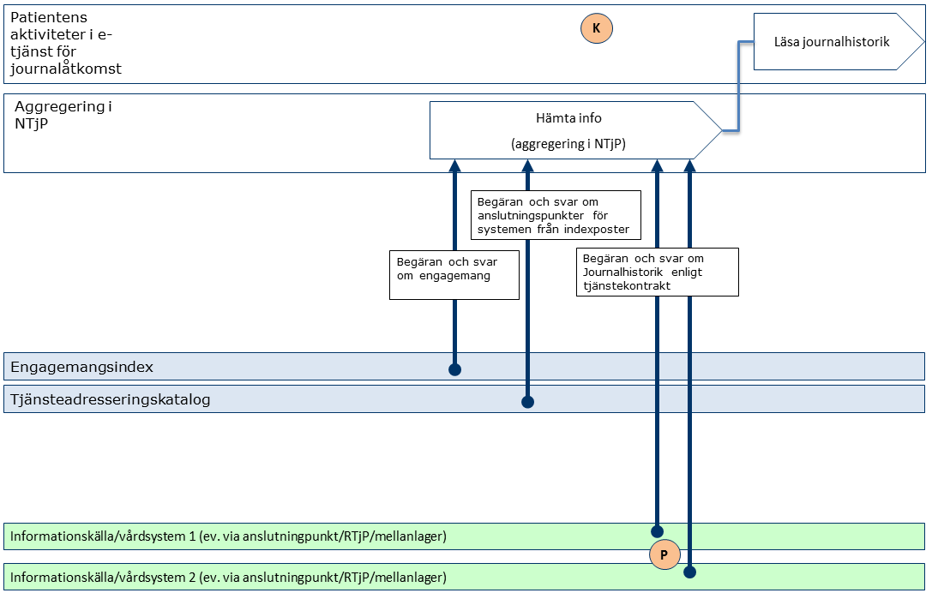

Figur 1 Exempel: Adressering vid anrop till aggregerande tjänst från patienttjänst (t.ex. från Mina Vårdkontakters tjänst för journalåtkomst).

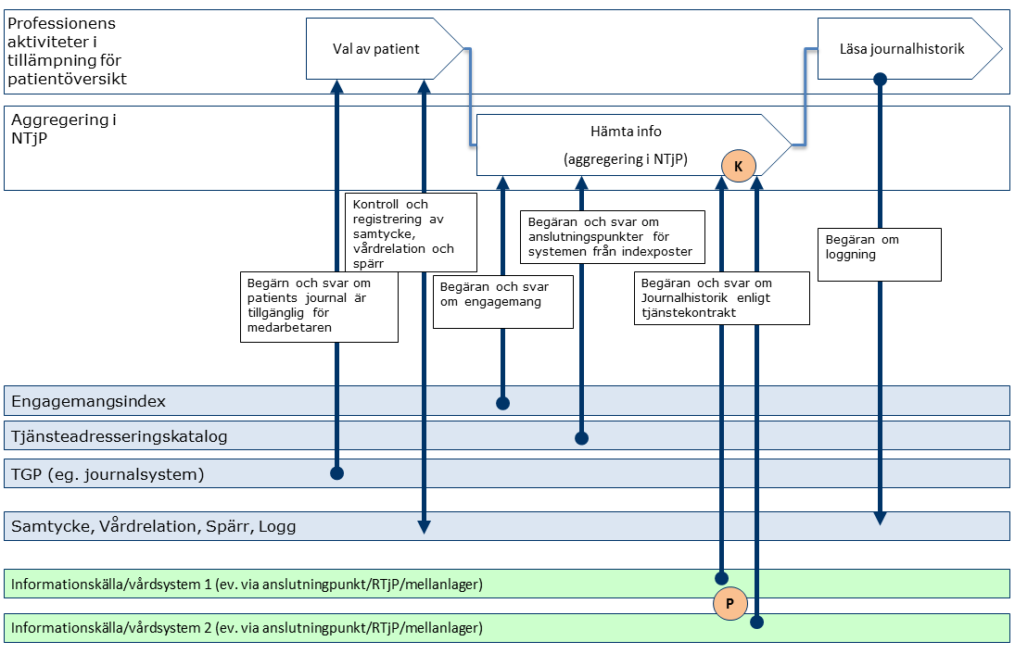

Figur 2Exempel: Adressering vid anrop till aggregerande vårdgivartjänst (t.ex. från NPÖ-tillämpningen).

##### Roller

|  |  |
| --- | --- |
| **Namn/beteckning** | **Beskrivning alt. referens** |
| Patienten | Den patient som vill få tillgång till sina vård- och omsorgskontakter. |

#### Sekvensdiagram

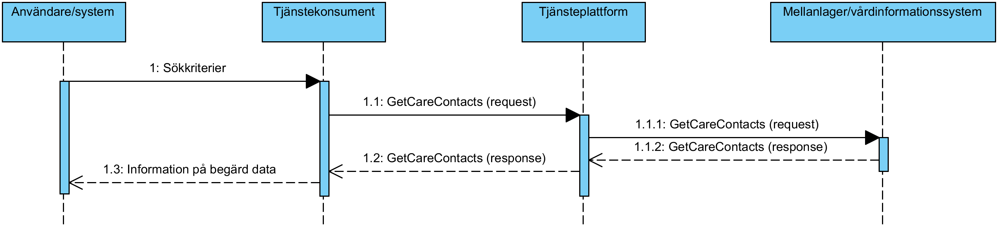

Figur 3 Sekvensdiagram över sökning efter vårdkontakt.

##### Roller

|  |  |
| --- | --- |
| **Namn** | **Beskrivning** |
| Användare/system | Den/det som utför själva handlingen. |
| Tjänstekonsument | Det system som används för att konsumera information. Dvs det system som hämtar information som finns registrerad i andra system |
| Tjänsteplattform | Tjänsteplattformen är ett lager som slussar information vidare (som har sin egna interna process) |
| Mellanlager | Ett system som kan finnas mellan ett källsystem och en annan applikation. Kan användas för att lagra information för uppföljning. |
| Vårdinformationssystem | Det system som i detta fall utgör källsystemet som vårdpersonal direkt registrerar/uppdaterar/raderar information i. |

### Vård- och omsorgsplan

Nedanstående diagram visar hur flödet ser ut när information ur kontraktet GetCarePlans hanteras.

#### Arbetsflöde



Figur 4 Exempel: Adressering vid anrop till aggregerande tjänst från patienttjänst (t.ex. från Mina Vårdkontakters tjänst för journalåtkomst).



Figur 5 Exempel: Adressering vid anrop till aggregerande vårdgivartjänst (t.ex. från NPÖ-tillämpningen).

##### Roller

|  |  |
| --- | --- |
| **Namn/beteckning** | **Beskrivning alt. referens** |
| Patienten | Den patient som vill få tillgång till sina vårdplaner. |

#### Sekvensdiagram

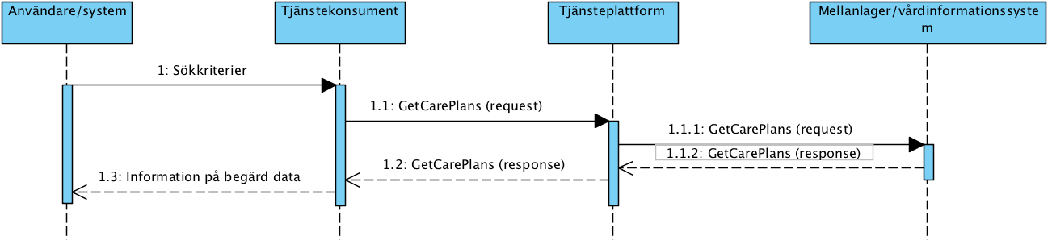

Figur 6 Sekvensdiagram över sökning efter vårdplan.

##### Roller

|  |  |
| --- | --- |
| **Namn** | **Beskrivning** |
| Användare/system | Den/det som utför själva handlingen. |
| Tjänstekonsument | Det system som används för att konsumera information. Dvs det system som hämtar information som finns registrerad i andra system |
| Tjänsteplattform | Tjänsteplattformen är ett lager som slussar information vidare (som har sin egna interna process) |
| Mellanlager | Ett system som kan finnas mellan ett källsystem och en annan applikation. Kan användas för att lagra information för uppföljning. |
| Vårdinformationssystem | Det system som i detta fall utgör källsystemet som vårdpersonal direkt registrerar/uppdaterar/raderar information i. |

### Vård- och omsorgstjänst

Nedanstående diagram visar hur flödet principiellt ser ut när information ur kontraktet GetCareServices efterfrågas och hanteras.

#### Arbetsflöde



Figur 7 Exempel: Adressering vid anrop till aggregerande tjänst från patienttjänst (t.ex. från Mina Vårdkontakters tjänst för journalåtkomst).



Figur 8 Exempel: Adressering vid anrop till aggregerande vårdgivartjänst (t.ex. från NPÖ-tillämpningen).

##### Roller

|  |  |
| --- | --- |
| **Namn/beteckning** | **Beskrivning alt. referens** |
| Patienten | Den patient som vill få tillgång till sina vårdtjänster. |

#### Sekvensdiagram

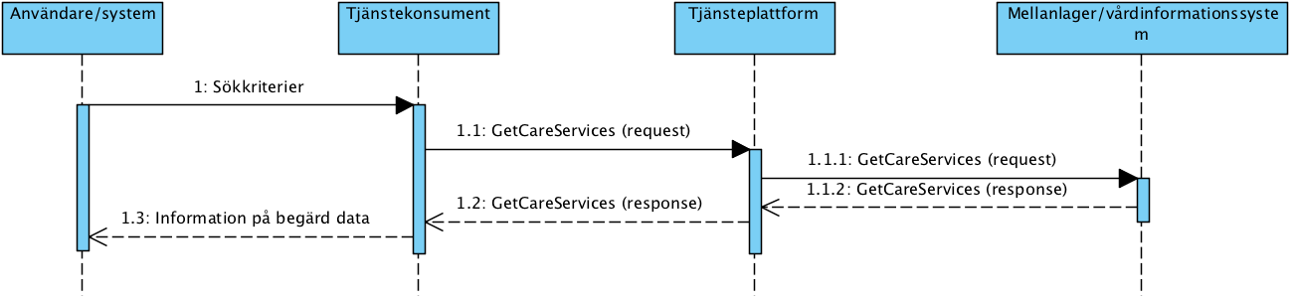

Figur 9 Sekvensdiagram över sökning efter vårdtjänst.

|  |  |
| --- | --- |
| **Namn** | **Beskrivning** |
| Användare/system | Den/det som utför själva handlingen. |
| Tjänstekonsument | Det system som används för att konsumera information. Dvs det system som hämtar information som finns registrerad i andra system |
| Tjänsteplattform | Tjänsteplattformen är ett lager som slussar information vidare (som har sin egna interna process) |
| Mellanlager | Ett system som kan finnas mellan ett källsystem och en annan applikation. Kan användas för att lagra information för uppföljning. |
| Vårdinformationssystem | Det system som i detta fall utgör källsystemet som vårdpersonal direkt registrerar/uppdaterar/raderar information i. |

### Obligatoriska kontrakt

Följande tabell specificerar vilka kontrakt som är obligatoriska att realisera för respektive flöde.

|  |  |  |  |  |
| --- | --- | --- | --- | --- |
| **Tjänstekontrakt** | **Vård- och omsorgskontakt** | **Vård- och omsorgsplan** | **Vård- och omsorgstjänst** |  |
| GetCareContacts | X |  |  |  |
| GetCarePlans |  | X |  |  |
| GetCareServices |  |  | X |  |

## Adressering

Tjänstedomänen tillämpar system-adressering. Observera att tjänstekonsumenter främst anropar aggregerande tjänster. Källsystemet adresserar därför den aggregerande tjänsten med antingen nationellt HSA-id (Ineras HSA-id) eller HSA-id för aktuell huvudman om det är en regional/huvudmanna-specifik (t.ex. ”regional”) aggregerande tjänst som ska adresseras.

Det finns också fall då en tjänstekonsument adresserar ett källsystem. Det förutsätter att tjänstekonsumenten känner till källsystemets HSA-id. Det sker genom att ett sådant anrop föregås av ett anrop till en aggregerande tjänst (källsystemets HSA-id finns då i svarsmeddelandet) eller genom att tjänstekonsumenten är producent för Engagemangsindex notifieringskontrakt (ProcessNotification). Notifieringen innehåller information om en händelse rörande en patients information i ett specifikt källsystem. Genom att använda informationen om källsystemets HSA-id kan tjänstekonsumenten direktadressera källsystemet i syfte att hämta information om den händelse som just notifierats för patienten.

Adressering sker i enlighet med RIV Tekniska Anvisningar Översikt, Rev PD2, avsnitt 8.3, där mer information kan hittas.

### Sammanfattning av adresseringsmodell

|  |  |
| --- | --- |
| **Åtkomstbehov för patientens journalhistorik** | **Logisk adress** |
| För alla huvudmän | Ineras HSA-id |
| För en huvudman/region | Huvudmannens/regionens HSA-id |
| För ett källsystem | Källsystemets HSA-id |

## Aggregering och engagemangsindex

Det behövs en aggregerande tjänst för varje tjänstekontrakt som läser data i denna domän.

Aggregerande tjänster har samma tjänstekontrakt och anropsadress som en traditionell virtuell tjänst, men nås via olika logiska adresser.

Om ett källsystemets HSA-id anges som logisk adress, kommer frågemeddelandet att dirigeras vidare direkt till källsystemet utav tjänsteplattformen utan att passera en aggregerande tjänst.

Om logisk adress HSA-id för Inera eller en huvudman kommer anropet att dirigeras till aggregerande tjänsten som i sin tur – efter att ha konsulterat engagemangsindex – vidarebefordrar frågan till de källsystem som har information om patienten.

# Tjänstedomänens krav och regler

Dessa gäller alla tjänstekontrakt i hela tjänstedomänen om inte undantag görs för specifika tjänstekontrakt senare i dokumentet.

## Uppdatering av engagemangsindex

Alla källsystem ska uppdatera engagemangsindex. Engagemangsindex ska uppdateras så snart en händelse inträffar som påverkar indexposterna enligt beskrivningen nedan.

All uppdatering av engagemangsindex sker genom att källsystemet anropar engagemangsindex genom tjänstekontraktet

urn:riv:itintegration:engagementindex:UpdateResponder:1 (”index-push”)

eller genom att erbjuda tjänstekontraktet

urn:riv:itintegration:engagementindex:GetUpdatesResponder:1 (”index-pull”).

Ladda hem Engagemangsindex WSDL, scheman och tjänstekontraktsbeskrivning (se referens [R6]).

Följande regler gäller för innehållet i begäran till engagemangsindex för uppdateringar som rör denna tjänstedomän:

|  |  |  |  |  |  |
| --- | --- | --- | --- | --- | --- |
| **Attribut** | **Beskrivning** | **Format** | **Kardinalitet** | **Kodverk/värde-mängd  /ev begränsningar** | **Beslutsregler och kommentar** |
| Registered ResidentIdent Identification | Invånarens person-nummer | Person- eller samordningsnummer enligt skatteverkets definition (12 tecken). | 1..1 |  | Del av instansens unikhet |
| Service domain* | Den tjänstedomän som förekomsten avser. | URN på formen <regelverk>:<huvuddomän>:<underdomän1>:<underdomän2> | 1..1 | ”riv:clinicalprocess:logistics:logistics” | Del av instansens unikhet |
| Categori-zation* | Kategori-sering enligt kodverk som är specifikt för tjänste-domänen | Text bestående av bokstäver i ASCII. | 1..1 | Tjänstekontrakt genom vilket den information som indexposten avser kan hämtas. Anges med kortform enligt tabell nedan. | Del av instansens unikhet |
| Logical address* | Referens till informationskällan enligt tjänste-domänens definition | Logisk adress enligt adresseringsmodell för den tjänstedomän som anges av fältet Service Domain. | 1..1 | Samma värde som fältet Source System. | Del av instansens unikhet |
| Business object Instance Identifier* | Unik identifierare för händelse-bärande objekt | Text | 1..1 | ”NA” – d.v.s. ej tillämpat för tjänstedomänen. | Del av instansens unikhet |
| Clinical process interest Id | Hälsoärende-id | GUID | 1..1 | ”NA” (ännu ej tillämpat i tjänstedomänen) | Del av instansens unikhet |
| Most Recent Content* | Verksamhetsmässig tidpunkt för senaste informations-förekomsten i källan som indexeras av denna indexpost | DT | 1..1 | Tidpunkt för senaste händelse som matchar indexposten. Kan även avse borttag. Ex: En indexpost representerar 2 bef. dokument. Ett av dem tas bort. Det markeras genom att bef. post uppdateras med tidpunkt för borttagshändelsen. |  |
| Creation  Time | Tidpunkten då index-posten registrerades | DT | 1..1 | Sätts automatiskt av EI-instansen. | Genereras automatiskt av kontraktets tjänste-producent |
| Update Time | Tidpunkten då index-posten senast upp-daterades | DT | 0..1 | Sätts automatiskt av EI-instansen. | Upp-datering innebär ny post som matchar samtliga attribut som är del av en instans unikitet. |
| Source system | Källsystemet som genererade engagemangs-posten via Update-tjänsten | Källsystemets HSA-id. För system-adresserade tjänstedomäner motsvarar detta LogicalAddress vid anrop till tjänster i tjänstedomänen i fråga. Detta är inte anslutningspunktens HSA-id utan systemet som operativt hanterar originalinformationen i verksamheten. | 1..1 | Systemadressering tillämpas. Detta värde används som LogicalAddress vid tjänsteanrop. | Del av instansens unikhet |
| Data Controller | Personuppgiftsansvarig organisation | Vårdgivarens organisationsnummer eller HSA-id  eller inom källsystemet unik identifierare för vårdgivaren. | 1..1 | ”SE”<organisationsnummer>. Exempel: ”SE5565594230” eller HSA-id, eller  systemspecifik identitet. | Del av instansens unikhet |

Regler för tilldelning av värde i fältet Categorization i engagemangsposten för tjänstekontrakt i denna domän.

|  |  |
| --- | --- |
| **Informationsmängd enligt Tjänstekontrakt** | **Värde på Categorization** |
| GetCareContacts | vko |
| GetCarePlans | cll-cp |
| GetCareServices | cll-cs |

## Informationssäkerhet och juridik

### Medarbetarens direktåtkomst

Vid sammanhållen journalföring ansvarar verksamheten som erbjuder sina medarbetare direktåtkomst till sammanhållen journal för att patientdatalagen efterlevs. Det innebär bl.a. att spärrkontroll kan behöva genomföras innan information kan visas. Det innebär också att regelverket för samtycke, vårdrelation och åtkomstloggning måste följas. Dessutom finns krav från datainspektionen om ytterligare teknisk åtkomstkontroll.

Patientdatalagen ställer också krav (via dess tolkning ”PDL-i-praktiken”; PDLiP se referens [R7]) på att medarbetaren är starkt autentiserad om medarbetarens inloggning sker i nät som delas med flera vårdgivare och att uppdragsval görs i samband med autentisering (vårdenhet). Det kompletta regelverket finns i senaste utredningen PDLiP samt i anvisningar för tillgänglig patient.

Observera att tjänstekontrakten i sig inte påtvingar sammanhållen journalföring. Krav rörande sammanhållen journalföring och eller krav på spärrhantering uppstår först om tjänstekonsumenten (e-tjänsten) för medarbetaren tillgängliggör information som härrör från andra vårdgivare (sammanhållen journalföring) eller andra vårdenheter inom egna vårdgivaren (spärrkrav).

### Patientens direktåtkomst

Alla tjänstekontrakten i denna tjänstedomän har en svarsflagga som anger om verksamheten (informationsägaren) godkänt att informationen får visas för patient. Det kan t.ex. ha skett genom menprövning eller rådrum. För vissa tjänstekontrakt, såsom Vård- och omsorgskontakter, kanske informationsägaren policymässigt har menprövat all information. Det är varje vårdgivares ansvar att tjänsteproducenten sätter ”kan visas för patient”-flaggan i enlighet med vårdgivarens verksamhetsregler.

### Generellt

Tjänsteproducenten ansvarar för att information endast lämnas ut till de tjänstekonsumenter som informationsägaren godkänt. Det är inte ett juridiskt krav, men tydliggörs här eftersom det avviker från T-boken i det att tjänsteplattformen då inte ansvarar för den tekniska åtkomstkontrollen (ej möjligt när systembaserad adressering tillämpas). Om informationsägaren har behov av att reglera åtkomst per tjänstekonsument, ska tjänsteproducenten filtrera svaret enligt informationsägarens önskemål. Observera att det är regionala policyer snarare än lagar och förordningar som styr i vilken grad tjänsteproducenten ska begränsa åtkomst för en viss tjänstekonsument. Kunskapen om tjänstekonsumentens (tjänstens) identitet (d.v.s. ursprunglig tjänstekonsument i anropskedjan) får bara användas för teknisk åtkomstbegränsning på så sätt att svaret blir som om de vårdenheter vars verksamhetschef inte godkänner aktuell tjänstekonsument varit exkluderade i frågan.

## Icke funktionella krav

Det är verksamhetens ansvar att data inte finns dubblerad i flera källsystem. För patientdata som lagras i flera källsystem skall endast ett källsystem tillhandahålla informationen via lästjänst och engagemangsindex. Detta för att undvika dubbletter för konsumenter som använder den aggregerade tjänsten.

### SLA krav

Följande generella SLA-krav gäller för alla tjänsteproducenter som tillhandahåller tjänster. Dessa krav gäller där inget annat anges för ett specifikt tjänstekontrakt.

Följande SLA-krav gäller för *producenter* av tjänstekontrakten i denna domän

|  |  |  |
| --- | --- | --- |
| **Kategori** | **Värde** | **Beskrivning** |
| Svarstid | Svarstiden för ett anrop får inte överstiga 15 sekunder. |  |
| Tillgänglighet | 24x7, 99,5% |  |
| Last | Tjänsteproducenten ska kunna hantera minst dubbla mängden frågor per dygn i förhållande till antalet journaluppdatering per dygn. |  |
| Aktualitet | Kraven på aktualitet varierar för olika tjänstekonsumenter. Det behöver inte vara absolut aktualitet i förhållande till källsystemet, men ju mindre fördröjning desto bättre. Ett riktmärke är att försöka undvika längre fördröjning än 60 minuter. Fördröjningen avser både journaldata och uppdatering av engagemangsindex.  Uppdatering av engagemangspost måste ske så att engagemangsposten refererar data som är omedelbart tillgängligt via tjänstekontraktet. |  |
| Robusthet | Om tidsintervall inte angivits i frågan kan tjänsteproducenten kan välja att lämna ett delsvar i syfte att uppfylla svarstidskravet. Delsvaret måste då vara avgränsat i tiden genom att det finns äldre men inte nyare data än det äldsta som returnerats. |  |
| Samtidighet | Tjänsteproducenten ska hantera minst 10 samtidiga frågor. |  |

### Övriga krav

#### Gemensamma konsumentregler

R1: Filtrera enligt flagga ”approvedForPatient”

R2: Tillämpa regelverk enl. PDL

#### Gemensamma producentregler

R3: Filtrera enligt RIVTA-headern LogicalAddress. Svarsmeddelandet får endast innehålla information som skapats i det källsystem som anges av frågemeddelandets LogicalAddress.

#### Format för datum och tidpunkter

Datum anges på formatet ”ÅÅÅÅMMDD”. Detta motsvarar den ISO 8601 och ISO 8824-kompatibla formatbeskrivningen ”YYYYMMDD” (se referens [R9]).

Tidpunkter anges alltid på formatet ”ÅÅÅÅMMDDttmmss”, vilket motsvarar den ISO 8601 och ISO 8824-kompatibla formatbeskrivningen ”YYYYMMDDhhmmss”.

#### Tidszon för tidpunkter

Tidszon anges inte i meddelandeformaten. Alla information om datum och tidpunkter som utbyts via tjänsterna ska ange datum och tidpunkter i den tidszon som gäller/gällde i Sverige vid den tidpunkt som respektive datum- eller tidpunktsfält bär information om. Såväl tjänstekonsumenter som tjänsteproducenter skall med andra ord förutsätta att datum och tidpunkter som utbyts är i tidszonerna CET (svensk normaltid) respektive CEST (svensk normaltid med justering för sommartid).

## Felhantering

### Krav på en tjänsteproducent

#### Logiska fel

Vid ett logiskt fel skall result.resultCode sättas till ERROR och result.errorCode enligt nedanstående tabell, om result.message innehåller ett meddelande så skall det vara sådant att det kan visas för en användare. Respektive kontrakt beskriver närmare vilka logiska fel som skall returneras.

|  |  |  |
| --- | --- | --- |
| **Felkod** | **Värde** | **Beskrivning** |
| Ogiltig begäran | INVALID_REQUEST | Informationsmängden som skickats är ej korrekt utifrån de regler som gäller för tjänstekontraktet. En förklarande result.message kan närmare peka på vilken regel som ej efterföljts.  En omsändning av information kommer att ge samma fel. |
| Transformationsfel | TRANSFORMATION_ERROR | Informationsmängden som skickats kan ej översättas till mottagande systems format. Denna felkod kan uppträda i inledande tester av tjänstekontrakten och skall ej finnas vid produktionsklara system.  En omsändning av information kommer att ge samma fel. |
| Applikationsfel | APPLICATION_ERROR | Ett fel inträffade när informationen togs emot av det mottagande systemet. Denna felkod skickas av det mottagande systemet och mer information om felet skall skickas i fältet result.message.  En omsändning av informationen kan lyckas beroende på typ av fel som anges i result.subCode. |
| Tekniskt fel | TECHNICAL_ERROR | Ett fel inträffade som inte har med skickad information att göra. Denna typ av fel kan fås om  mottagande system ej svarar (time-out) eller liknande fel.  En omsändning av informationen bör göras enligt ett förutbestämt schema, dock med ett begränsat antal försök. |

#### Tekniska fel

Vid ett tekniskt fel levereras ett generellt undantag (SOAP-Exception). Exempel på detta kan vara deadlock i databasen eller följdeffekter av programmeringsfel. Tekniska fel får inte förmedla personuppgifter. Istället rekommenderas att ett log-id förmedlas, som ger möjlighet för tjänsteproducentens förvaltning att bistå tjänstekonsumentens förvaltning med felsökning. Ett log-id bör vara en UUID. Ett log-id får under inga omständigheter förmedla information som är spårbar till patienten.

### Krav på en tjänstekonsument

#### Logiska fel

Inga krav på konsument.

#### Tekniska fel

Inga krav på konsument.

# Gemensamma informationskomponenter

I tjänstekontraktsbeskrivningarna används ett antal komponenter som är gemensamma för vissa meddelanden i flera domäner eller inom denna domän. Observera att med anledning av att tjänstekontrakten även kan stödjas av producentsystem som saknar (fullständig) HSA-id-information så är HSA-id-attribut i beskrivningarna nedan valfria. Se även avsnittet ”4.2 Informationssäkerhet och juridik” ovan.

De gemensamma typerna beskrivs i bilaga/bilagor med namn ”Bilaga Gemensamma_typer_<version>.pdf”. Hänvisad <version> anges vid respektive tjänstekontrakt i kapitel 7. Tjänstekontrakt.

# Tjänstedomänens meddelandemodeller

*Här beskrivs de meddelandemodeller som tjänstekontrakten bygger på. För varje meddelandemodell beskrivs hur mappning ser ut delvis mot V-TIM, här version 2.2 samt mot schema (XSD) för tjänstekontrakt.*

## MIM GetCareContacts - Vård- och omsorgskontakt

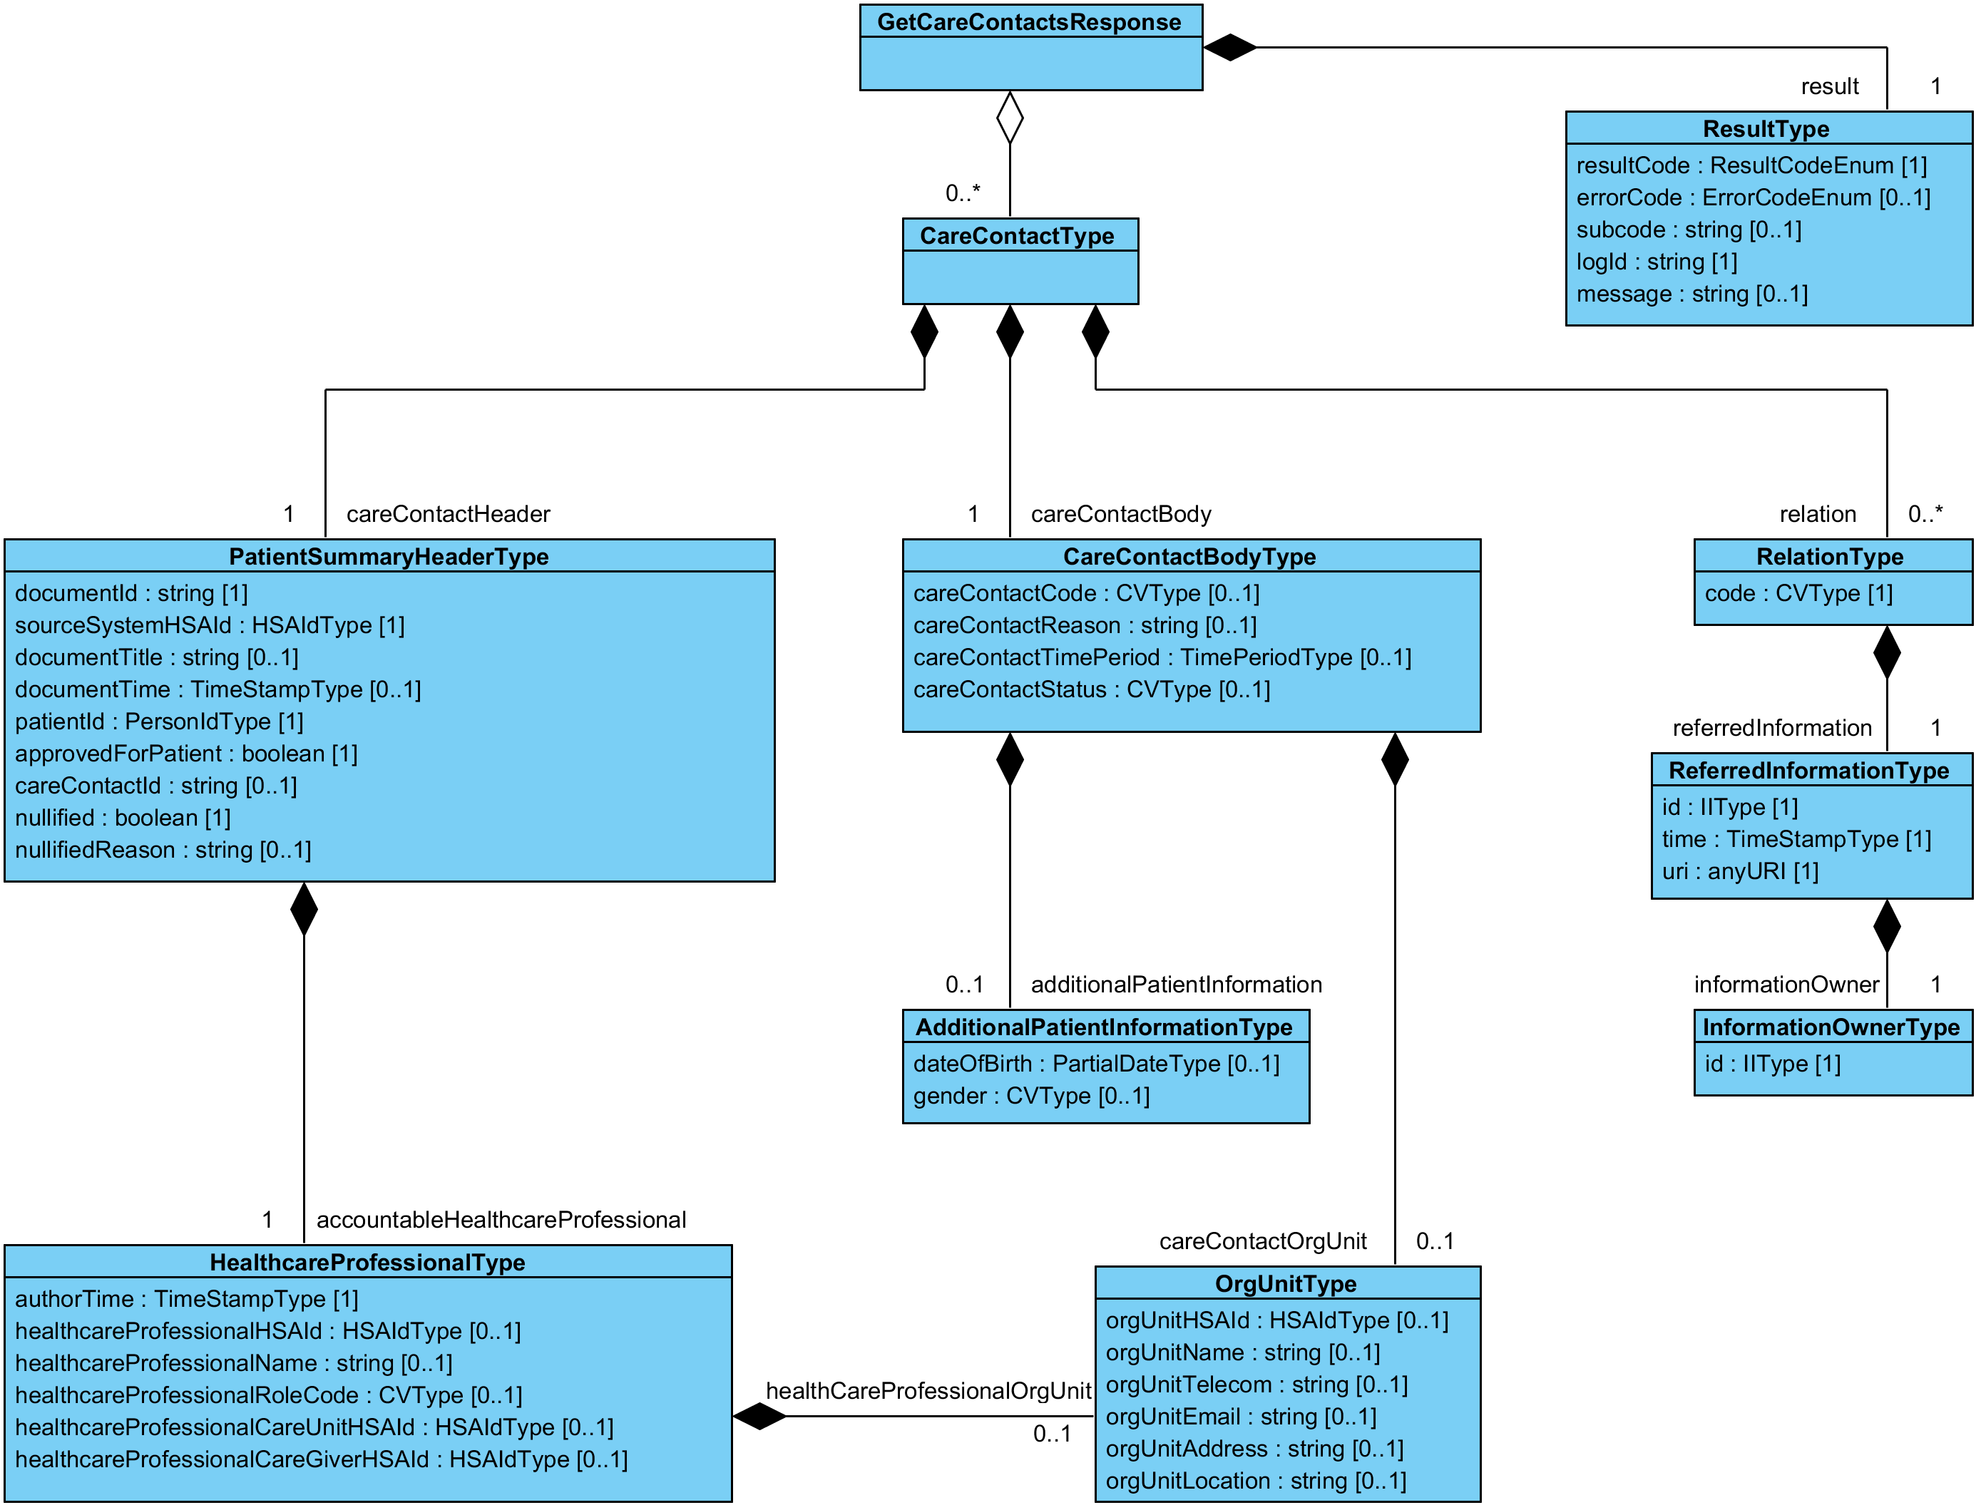

|  |  |  |
| --- | --- | --- |
| **Klass.attribut** | **Mappning mot V-TIM 2.2** | **Mappning mot XSD schema** |
| careContact | Kontakt |  |
| careContactHeader.documentId | Kontakt.kontakt_id | careContact/careContactHeader/documentId |
| careContactHeader.sourceSystemHSAId | *Saknar motsvarighet i V-TIM 2.2* | careContact/careContactHeader/sourceSystemHSAId |
| careContactHeader.patientId | Patient.person-id | careContact/careContactHeader/patientId |
| careContactHeader.accountableHealthcareProfessional | *Saknar motsvarighet i V-TIM 2.2* | careContact/careContactHeader/accountableHealthcareProfessional |
| accountableHealthcareProfessional.authorTime | Informationsresurs.införd tidpunkt | careContact/careContactHeader/ accountableHealthcareProfessional /authorTime |
| accountableHealthcareProfessional.healthcareProfessionalHSAId | Vård- och omsorgsutövare.personal id | careContact/careContactHeader/accountableHealthcareProfessional/healthcareProfessionalHSAId |
| accountableHealthcareProfessional.healthcareProfessionalName | Vård- och omsorgsutövare.personal namn | careContact/careContactHeader/accountableHealthcareProfessional/healthcareProfessionalName |
| accountableHealthcareProfessional.healthcareProfessionalRoleCode | *Saknar motsvarighet i V-TIM 2.2* | careContact/careContactHeader/accountableHealthcareProfessional/healthcareProfessionalRoleCode |
| healthcareProfessionalOrgUnit.orgUnitHSAId | Vård- och omsorgsutövare.enhet id | careContact/careContactHeader/accountableHealthcareProfessional/healthcareProfessionalOrgUnit/orgUnitHSAId |
| healthcareProfessionalOrgUnit.orgUnitname | Vård- och omsorgsutövare.enhet namn | careContact/careContactHeader/accountableHealthcareProfessional/healthcareProfessionalOrgUnit/orgUnitname |
| healthcareProfessionalOrgUnit.orgUnitTelecom | Tele och eKommunikation.tele ekom adress | careContact/careContactHeader/accountableHealthcareProfessional/healthcareProfessionalOrgUnit/orgUnitTelecom |
| healthcareProfessionalOrgUnit.orgUnitEmail | Tele och eKommunikation.tele ekom adress | careContact/careContactHeader/accountableHealthcareProfessional/healthcareProfessionalOrgUnit/orgUnitEmail |
| healthcareProfessionalOrgUnit.orgUnitAddress | Adress | careContact/careContactHeader/accountableHealthcareProfessional/healthcareProfessionalOrgUnit/orgUnitAddress |
| healthcareProfessionalOrgUnit.orgUnitLocation | *Saknar motsvarighet i V-TIM 2.2* | careContact/careContactHeader/accountableHealthcareProfessional/healthcareProfessionalOrgUnit/orgUnitLocation |
| accountableHealthcareProfessional.healthcareProfessionalCareUnitHSAId | Informationsresurs.vårdenhet id | careContact/careContactHeader/accountableHealthcareProfessional/healthcareProfessionalCareUnitHSAId |
| accountableHealthcareProfessional.healthcareProfessionalCareGiverHSAId | Informationsresurs.vårdgivare id | careContact/careContactHeader/accountableHealthcareProfessional/healthcareProfessionalCareGiverHSAId |
| careContactHeader.approvedForPatient | *Saknar motsvarighet i V-TIM 2.2* | careContact/careContactHeader/approvedForPatient |
| careContactHeader.careContactId | Informationsresurs.kontakt id | careContact/CareContactHeader/careContactId |
| careContactBody | *Saknar motsvarighet i V-TIM 2.2* |  |
| careContactBody.careContactCode | Kontakt.kontakttyp | careContact/careContactBody/careContactCode |
| careContactBody.careContactReason | Kontaktorsak.hälsoangelägenhet | careContact/careContactBody/careContactReason |
| careContactBody.careContactTimePeriod | Kontakt.kontakttid | careContact/careContactBody/careContactTimePeriod |
| careContactBody.careContactStatus | *Saknar motsvarighet i V-TIM 2.2* | careContact/careContactBody/careContactStatus |
| careContactOrgUnit.orgUnitHSAId | Vård- och omsorgsutövare.enhet id | careContact/careContactBody/careContactOrgUnit/orgUnitHSAId |
| careContactOrgUnit.orgUnitName | Vård- och omsorgsutövare.enhet namn | careContact/careContactBody/careContactOrgUnit/orgUnitName |
| careContactOrgUnit.orgUnitTelecom | Tele och eKommunikation.tele ekom adress | careContact/careContactBody/careContactOrgUnit/orgUnitTelecom |
| careContactOrgUnit.orgUnitEmail | Tele och eKommunikation.tele ekom adress | careContact/careContactBody/careContactOrgUnit/orgUnitEmail |
| careContactOrgUnit.orgUnitAddress | Adress | careContact/careContactBody/careContactOrgUnit/orgUnitAddress |
| careContactOrgUnit.orgUnitLocation | *Saknar motsvarighet i V-TIM 2.2* | careContact/careContactBody/careContactOrgUnit/orgUnitLocation |
| additionalPatientInformation.dateOfBirth | Patient.födelsetidpunkt | careContact/careContactBody/additionalPatientInformation/dateOfBirth |
| additionalPatientInformation.gender | Patient.kön | careContact/careContactBody/additionalPatientInformation/gender |
| relation.code | *Saknar motsvarighet i V-TIM 2.2* | careContact/careContactBody/relation/code |
| referredInformation.id | *Saknar motsvarighet i V-TIM 2.2* | careContact/careContactBody/relation/referredInformation/id |
| referredInformation.time | *Saknar motsvarighet i V-TIM 2.2* | careContact/careContactBody/relation/referredInformation/time |
| referredInformation.type | *Saknar motsvarighet i V-TIM 2.2* | careContact/careContactBody/relation/referredInformation/type |
| informationOwner.id | Informationsresurs.vårdgivare id | careContact/careContactBody/relation/referredInformation/informationOwner/id |
| result | *Saknar motsvarighet i V-TIM 2.2* | result |
| result.resultCode | *Saknar motsvarighet i V-TIM 2.2* | result/resultCode |
| result.errorCode | *Saknar motsvarighet i V-TIM 2.2* | result/errorCode |
| result.subcode | *Saknar motsvarighet i V-TIM 2.2* | result/subcode |
| result.logId | *Saknar motsvarighet i V-TIM 2.2* | result/logId |
| result.message | *Saknar motsvarighet i V-TIM 2.2* | result/message |

## 

## MIM GetCareServices – Vård- och omsorgstjänst

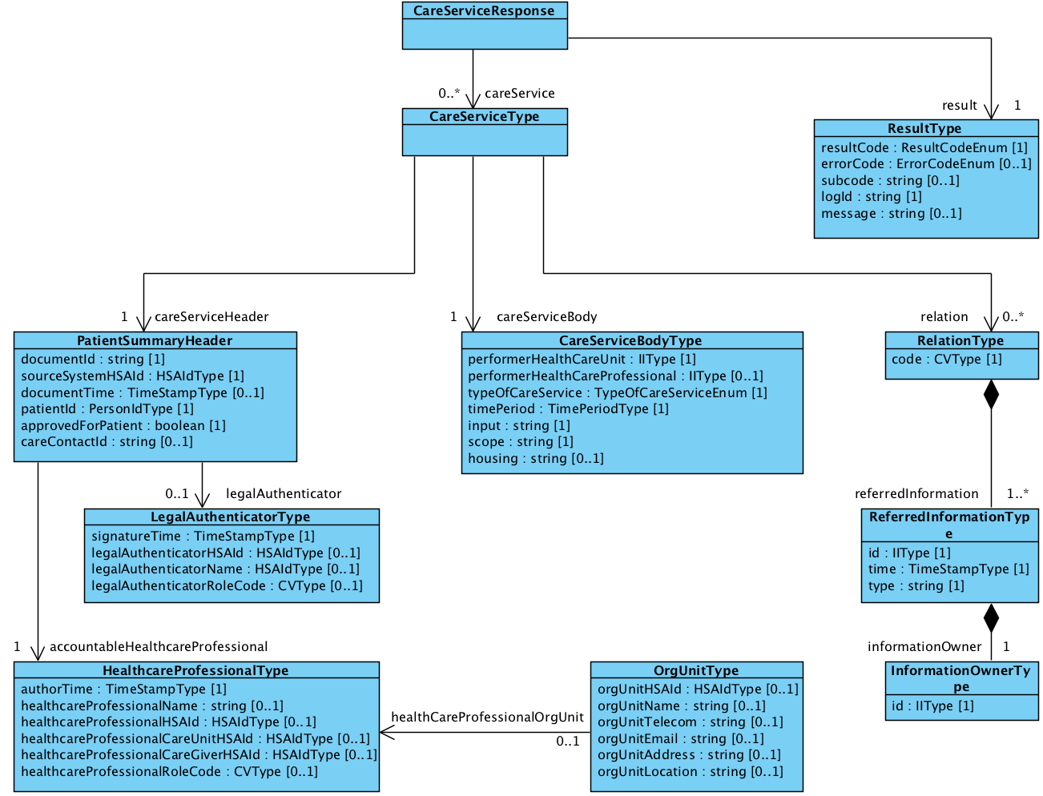

|  |  |  |
| --- | --- | --- |
| **Klass.attribut** | **Mappning mot V-TIM 2.2** | **Mappning mot XSD schema** |
| CareServiceType |  |  |
| PatientSummaryHeaderType.documentId | *Saknar motsvarighet i V-TIM 2.2* | careService/careServiceHeader/documentId |
| PatientSummaryHeaderType.sourceSystemHSAId | *Saknar motsvarighet i V-TIM 2.2* | careService/careServiceHeader /sourceSystemHSAId |
| PatientSummaryHeaderType.documentTime | Bedömt tillstånd.bedömningstidpunkt | careService/careServiceHeader /documentTime |
| PatientSummaryHeaderType.patientId | Patient.person-id | careService/careServiceHeader /patientId |
| PatientSummaryHeaderType.accountableHealthcareProfessional | *Saknar motsvarighet i V-TIM 2.2* | careService/careServiceHeader /accountableHealthcareProfessional |
| HealthcareProfessionalType | Bedömd tillstånd.bedömare | careService/careServiceHeader /accountableHealthcareProfessional |
| HealthcareProfessionalType.authorTime | *Saknar motsvarighet i V-TIM 2.2* | careService/careServiceHeader /accountableHealthcareProfessional /authorTime |
| HealthcareProfessionalType.healthcareProfessionalHSAId | Vård- och omsorgsutövare.personal id | careService/careServiceHeader /accountableHealthcareProfessional/healthcareProfessionalHSAId |
| HealthcareProfessionalType.healthcareProfessionalName | Vård- och omsorgsutövare.personal namn | careService/careServiceHeader /accountableHealthcareProfessional/healthcareProfessionalName |
| HealthcareProfessionalType.healthcareProfessionalRoleCode | *Saknar motsvarighet i V-TIM 2.2* | careService/careServiceHeader /accountableHealthcareProfessional/healthcareProfessionalRoleCode |
| HealthcareProfessionalOrgUnitType.orgUnitHSAId | Vård- och omsorgsutövare.enhet id | careService/careServiceHeader /accountableHealthcareProfessional/healthcareProfessionalOrgUnit/orgUnitHSAId |
| HealthcareProfessionalOrgUnitType.orgUnitname | Vård- och omsorgsutövare.enhet namn | careService/careServiceHeader /accountableHealthcareProfessional/healthcareProfessionalOrgUnit/orgUnitname |
| HealthcareProfessionalOrgUnitType.orgUnitTelecom | Tele och eKommunikation.tele ekom adress | careService/careServiceHeader /accountableHealthcareProfessional/healthcareProfessionalOrgUnit/orgUnitTelecom |
| HealthcareProfessionalOrgUnitType.orgUnitEmail | Tele och eKommunikation.tele ekom adress | careService/careServiceHeader /accountableHealthcareProfessional/healthcareProfessionalOrgUnit/orgUnitEmail |
| HealthcareProfessionalOrgUnitType.orgUnitAddress | Adress.adress 1,  Adress.postnummer &  Adress.postort | careService/careServiceHeader /accountableHealthcareProfessional/healthcareProfessionalOrgUnit/orgUnitAddress |
| HealthcareProfessionalOrgUnitType.orgUnitLocation | *Saknar motsvarighet i V-TIM 2.2* | careService/careServiceHeader /accountableHealthcareProfessional/healthcareProfessionalOrgUnit/orgUnitLocation |
| HealthcareProfessionalType.healthcareProfessionalCareUnitHSAId | Informationsresurs.vårdenhet id | careService/careServiceHeader /accountableHealthcareProfessional/healthcareProfessionalCareUnitHSAId |
| HealthcareProfessionalType.healthcareProfessionalCareGiverHSAId | Informationsresurs.vårdgivare id | careService/careServiceHeader /accountableHealthcareProfessional/healthcareProfessionalCareGiverHSAId |
| LegalAuthenticatorType.legalAuthenticatorTime | *Saknar motsvarighet i V-TIM 2.2* | careService/careServiceHeader /legalAuthenticator/legalAuthenticatorTime |
| LegalAuthenticatorType.legalAuthenticatorHSAId | Vård- och omsorgsutövare.personal id | careService/careServiceHeader /legalAuthenticator/legalAuthenticatorHSAId |
| LegalAuthenticatorType.legalAuthenticatorName | Vård- och omsorgsutövare.personal namn | careService/careServiceHeader /legalAuthenticator/legalAuthenticatorName |
| LegalAuthenticatorType.legalAuthenticatorRoleCode | *Saknar motsvarighet i V-TIM 2.2* | careService/careServiceHeader /legalAuthenticator/legalAuthenticator RoleCode |
| PatientSummaryHeaderType.approvedForPatient | *Saknar motsvarighet i V-TIM 2.2* | careService/careServiceHeader /approvedForPatient |
| PatientSummaryHeaderType.careContactId | Informationsresurs.kontakt id | careService/careServiceHeader /careContactId |
| CareServiceBodyType |  |  |
| CareServiceBodyType. performerHealthCareUnit | *Saknar motsvarighet i V-TIM 2.2* | careService/careServicebody / performerHealthCareUnit |
| CareServiceBodyType. performerHealthCareProfessional | *Saknar motsvarighet i V-TIM 2.2* | careService/careServiceBody/ performerHealthCareProfessional |
| CareServiceBodyType.typeOfCareService | *Saknar motsvarighet i V-TIM 2.2* | careService/careServiceBody/typeOfCareService |
| CareServiceBodyType.timePeriod | *Saknar motsvarighet i V-TIM 2.2* | careService/careServiceBody/timePeriod |
| CareServiceBodyType.input | *Saknar motsvarighet i V-TIM 2.2* | careService/careServiceBody/input |
| CareServiceBodyType.scope | *Saknar motsvarighet i V-TIM 2.2* | careService/careServiceBody/scope |
| CareServiceBodyType.housing | *Saknar motsvarighet i V-TIM 2.2* | careService/careServiceBody/housing |
| RelationType.code | *Saknar motsvarighet i V-TIM 2.2* | careService/relation/code |
| ReferredInformationType.id | *Saknar motsvarighet i V-TIM 2.2* | careService /relation/referredInformation/id |
| ReferredInformationType.time | *Saknar motsvarighet i V-TIM 2.2* | careService /relation/referredInformation/time |
| ReferredInformationType.type | *Saknar motsvarighet i V-TIM 2.2* | careService /relation/referredInformation/type |
| InformationOwnerType.id | Informationsresurs.vårdgivare id | careService /relation/referredInformation/informationOwner/id |
| ResultType | *Saknar motsvarighet i V-TIM 2.2* | result |
| ResultType.resultCode | *Saknar motsvarighet i V-TIM 2.2* | result/resultCode |
| ResultType.errorCode | *Saknar motsvarighet i V-TIM 2.2* | result/errorCode |
| ResultType.subcode | *Saknar motsvarighet i V-TIM 2.2* | result/subcode |
| ResultType.logId | *Saknar motsvarighet i V-TIM 2.2* | result/logId |
| ResultType.message | *Saknar motsvarighet i V-TIM 2.2* | result/message |

## MIM GetCarePlans – Vård- och omsorgsplan

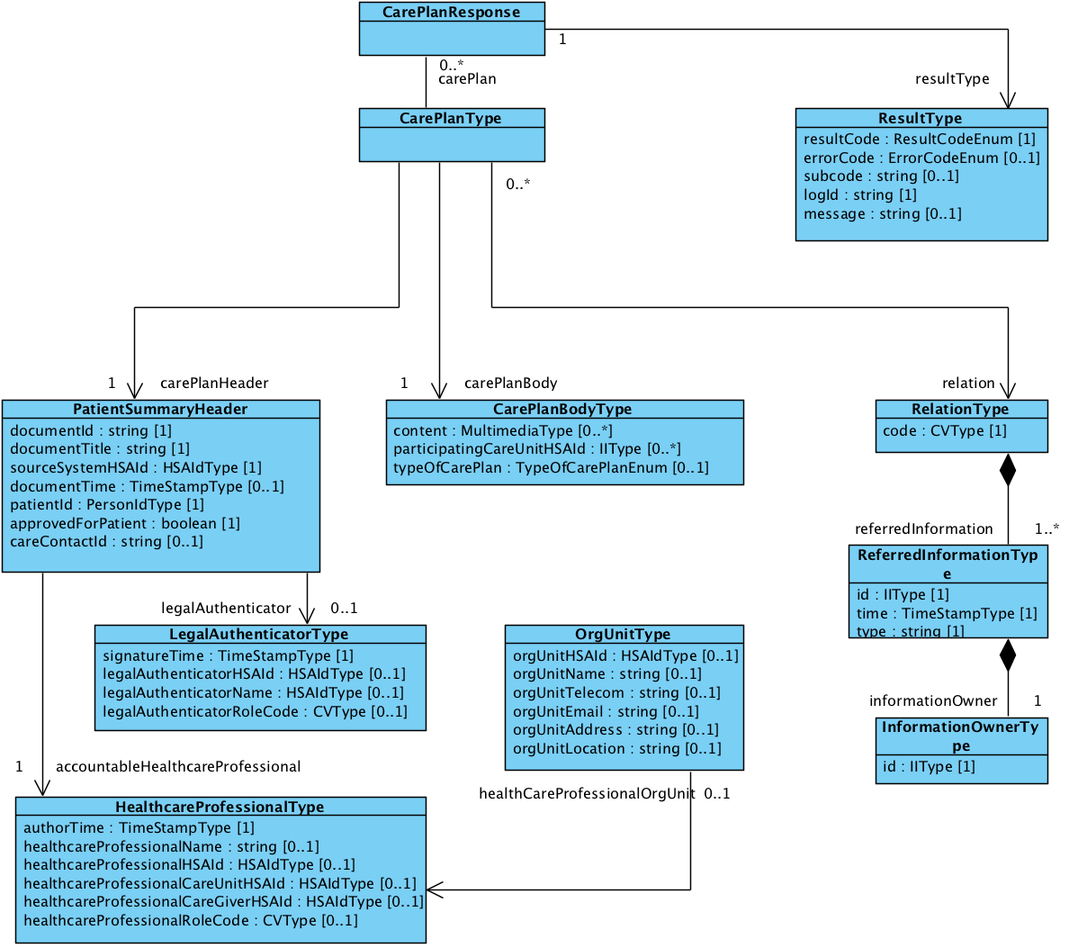

|  |  |  |
| --- | --- | --- |
| **Klass.attribut** | **Mappning mot V-TIM 2.2** | **Mappning mot XSD schema** |
| CarePlanType |  |  |
| PatientSummaryHeaderType.documentId | *vårdplans-id* | carePlan/carePlanHeader/documentId |
| PatientSummaryHeaderType.sourceSystemHSAId | *Saknar motsvarighet i V-TIM 2.2* | carePlan/carePlanHeader/sourceSystemHSAId |
| PatientSummaryHeaderType.documentTime | Upprättande tidpunkt | carePlan/carePlanHeader/documentTime |
| PatientSummaryHeaderType.patientId | Patient.person-id | carePlan/carePlanHeader/patientId |
| PatientSummaryHeaderType.accountableHealthcareProfessional | *Saknar motsvarighet i V-TIM 2.2* | carePlan/carePlanHeader/accountableHealthcareProfessional |
| HealthcareProfessionalType | Bedömd tillstånd.bedömare | carePlan/carePlanHeader/accountableHealthcareProfessional |
| HealthcareProfessionalType.authorTime | *Saknar motsvarighet i V-TIM 2.2* | carePlan/carePlanHeader/accountableHealthcareProfessional /authorTime |
| HealthcareProfessionalType.healthcareProfessionalHSAId | Vård- och omsorgsutövare.personal id | carePlan/carePlanHeader/accountableHealthcareProfessional/healthcareProfessionalHSAId |
| HealthcareProfessionalType.healthcareProfessionalName | Vård- och omsorgsutövare.personal namn | carePlan/carePlanHeader/accountableHealthcareProfessional/healthcareProfessionalName |
| HealthcareProfessionalType.healthcareProfessionalRoleCode | *Saknar motsvarighet i V-TIM 2.2* | carePlan/carePlanHeader/accountableHealthcareProfessional/healthcareProfessionalRoleCode |
| HealthcareProfessionalOrgUnitType.orgUnitHSAId | Vård- och omsorgsutövare.enhet id | carePlan/carePlanHeader/accountableHealthcareProfessional/healthcareProfessionalOrgUnit/orgUnitHSAId |
| HealthcareProfessionalOrgUnitType.orgUnitname | Vård- och omsorgsutövare.enhet namn | carePlan/carePlanHeader/accountableHealthcareProfessional/healthcareProfessionalOrgUnit/orgUnitname |
| HealthcareProfessionalOrgUnitType.orgUnitTelecom | Tele och eKommunikation.tele ekom adress | carePlan/carePlanHeader/accountableHealthcareProfessional/healthcareProfessionalOrgUnit/orgUnitTelecom |
| HealthcareProfessionalOrgUnitType.orgUnitEmail | Tele och eKommunikation.tele ekom adress | carePlan/carePlanHeader/accountableHealthcareProfessional/healthcareProfessionalOrgUnit/orgUnitEmail |
| HealthcareProfessionalOrgUnitType.orgUnitAddress | Adress.adress 1,  Adress.postnummer &  Adress.postort | carePlan/carePlanHeader/accountableHealthcareProfessional/healthcareProfessionalOrgUnit/orgUnitAddress |
| HealthcareProfessionalOrgUnitType.orgUnitLocation | *Saknar motsvarighet i V-TIM 2.2* | carePlan/carePlanHeader//accountableHealthcareProfessional/healthcareProfessionalOrgUnit/orgUnitLocation |
| HealthcareProfessionalType.healthcareProfessionalCareUnitHSAId | Informationsresurs.vårdenhet id | carePlan/carePlanHeader/accountableHealthcareProfessional/healthcareProfessionalCareUnitHSAId |
| HealthcareProfessionalType.healthcareProfessionalCareGiverHSAId | Informationsresurs.vårdgivare id | carePlan/carePlanHeader/accountableHealthcareProfessional/healthcareProfessionalCareGiverHSAId |
| LegalAuthenticatorType.legalAuthenticatorTime | *Saknar motsvarighet i V-TIM 2.2* | carePlan/carePlanHeader/legalAuthenticator/legalAuthenticatorTime |
| LegalAuthenticatorType.legalAuthenticatorHSAId | Vård- och omsorgsutövare.personal id | carePlan/carePlanHeader/legalAuthenticator/legalAuthenticatorHSAId |
| LegalAuthenticatorType.legalAuthenticatorName | Vård- och omsorgsutövare.personal namn | carePlan/carePlanHeader/legalAuthenticator/legalAuthenticatorName |
| LegalAuthenticatorType.legalAuthenticatorRoleCode | *Saknar motsvarighet i V-TIM 2.2* | carePlan/carePlanHeader/legalAuthenticator/legalAuthenticator RoleCode |
| PatientSummaryHeaderType.approvedForPatient | *Saknar motsvarighet i V-TIM 2.2* | carePlan/carePlanHeader/approvedForPatient |
| PatientSummaryHeaderType.careContactId | Informationsresurs.kontakt id | carePlan/carePlanHeader/careContactId |
| CarePlanBodyType |  |  |
| CarePlanBodyType.content | *Saknar motsvarighet i V-TIM 2.2* | carePlan/carePlanBody/comment |
| CarePlanBodyType.participatingCareUnit | *Saknar motsvarighet i V-TIM 2.2* | carePlan/carePlanBody/participatingCareUnit |
| CarePlanBodyType.typeOfCarePlan | *Saknar motsvarighet i V-TIM 2.2* | carePlan/carePlanBody/typeOfCarePlan |
| RelationType.code | *Saknar motsvarighet i V-TIM 2.2* | carePlan/relation/code |
| ReferredInformationType.id | *Saknar motsvarighet i V-TIM 2.2* | carePlan /relation/referredInformation/id |
| ReferredInformationType.time | *Saknar motsvarighet i V-TIM 2.2* | carePlan /relation/referredInformation/time |
| ReferredInformationType.type | *Saknar motsvarighet i V-TIM 2.2* | carePlan /relation/referredInformation/type |
| InformationOwnerType.id | Informationsresurs.vårdgivare id | carePlan /relation/referredInformation/informationOwner/id |
| ResultType | *Saknar motsvarighet i V-TIM 2.2* | result |
| ResultType.resultCode | *Saknar motsvarighet i V-TIM 2.2* | result/resultCode |
| ResultType.errorCode | *Saknar motsvarighet i V-TIM 2.2* | result/errorCode |
| ResultType.subcode | *Saknar motsvarighet i V-TIM 2.2* | result/subcode |
| ResultType.logId | *Saknar motsvarighet i V-TIM 2.2* | result/logId |
| ResultType.message | *Saknar motsvarighet i V-TIM 2.2* | result/message |

# Tjänstekontrakt

## GetCareContacts

GetCareContacts returnerar en patients vård- och omsorgskontakter. Meddelandeformatet är grundat på NPÖ RIV 2.2.0, och är sedan utökat för att valfritt kunna bära ytterligare information.

### Version

3.0

### Fältregler

*Nedanstående tabell beskriver varje element i begäran och svar. Har namnet en * finns ytterligare regler för detta element och beskrivs mer i detalj i stycket Regler.*

|  |  |  |  |
| --- | --- | --- | --- |
| **Namn** | **Typ** | **Beskrivning** | **Kardinalitet** |
| **Begäran** |  |  |  |
| careUnitHSAId | HSAIdType | Filtrering på PDL-enhet vilket motsvarar careUnitHSAId i healthcareProfessionalType. | 0..* |
| careGiverHSAId | HSAIdType | Filtrering på informationsägande vårdgivare, vilket motsvarar careGiverHSAId i healthcareProfessionalType | 0..* |
| patientId | PersonIdType | Id för patienten. | 1..1 |
| ../id | string | Patientens identifierare. Är identifieraren ett personnummer eller ett samordningsnummer skall denna anges med 12 tecken utan avskiljare. | 1..1 |
| ../type | string | Sätts till OID för typ av identifierare (se referens [R8]).  För sökning på reservnummer där ingen OID finns OID för att peka ut reservnumret används följande undantagslösning:  type sätts till 1.2.752.129.2.1.2.1  id sätts till källsystemets HSA-id + det lokala reservnumret. | 1..1 |
| datePeriod | DatePeriodType | Begränsning av sökningen i tid. Begränsningen sker genom att resultatet innehåller de poster vars, av förekommande tidsfälten authorTime, careContactTimePeriod.start och careContactTimePeriod.end, bildade tidsintervall till någon del överlappar med det tidsintervall som anges i begäran. Ändpunkterna inkluderas i respektive intervall. | 0..1 |
| ../start | string | Startdatum. Format ÅÅÅÅMMDD. | 1..1 |
| ../end | string | Slutdatum. Format ÅÅÅÅMMDD. | 1..1 |
| sourceSystemHSAId | HSAIdType | Begränsar sökningen till dokument som är skapade i angivet system.  Värdet på detta fält måste överensstämma med värdet på logicalAddress i anropets tekniska kuvertering (ex. SOAP-header).  Det innebär i praktiken att aggregerande tjänster inte används när detta fält anges.  Fältet är tvingande om careContactId angivits. | 0..1 |
| careContactId | string | Begränsar sökningen till den/de vårdkontakter vars id anges. Motsvarar documentId i careContactHeader i svaret. | 0..* |
|  |  |  |  |
| **Svar** |  |  |  |
| careContact | CareContactType | De vård- och omsorgskontakter som matchar begäran. | 0..* |
| ../careContactHeader | PatientSummaryHeaderType | Innehåller basinformation om dokumentet | 1..1 |
| ../../documentId | string | Vårdkontaktens identitet som är unik inom källsystemet. | 1..1 |
| ../../sourceSystemHSAId | HSAIdType | HSA-id för det system som dokumentet är skapat i. | 1..1 |
| ../../documentTitle |  | Skall ej anges | 0..0 |
| ../../documentTime |  | Skall ej anges | 0..0 |
| ../../patientId | PersonIdType | Id för patienten. | 1..1 |
| ../../../id | string | Patientens identifierare. Är identifieraren ett personnummer eller ett samordningsnummer skall denna anges med 12 tecken utan avskiljare. | 1..1 |
| ../../../type | string | Sätts till OID för typ av identifierare.  För personnummer ska Skatteverkets personnummer (1.2.752.129.2.1.3.1). För samordningsnummer ska Skatteverkets samordningsnummer (1.2.752.129.2.1.3.3). För reservnummer används lokalt definierade reservnummet, exempelvis SLL reservnummer (1.2.752.97.3.1.3). För sökning på reservnummer där ingen OID finns OID för att peka ut reservnumret används följande undantagslösning:  type sätts till 1.2.752.129.2.1.2.1  id sätts till källsystemets HSA-id + det lokala reservnumret. | 1..1 |
| ../../accountableHealthcareProfessional | HealthcareProfessionalType | Hälso- och sjukvårdsperson som ansvarar för vårdkontakten. | 1..1 |
| ../../../authorTime | TimeStampType | Tidpunkt då dokumentet skapades. Det är den senaste tidpunkten då informationen uppdaterats i systemet som ska finnas här i de fall informationen har ändrats efter det att den skapades. | 1..1 |
| ../../../healthcareProfessionalHSAId | HSAIdType | HSA-id för hälso- och sjukvårdsperson som ansvar för vårdkontakten. | 0..1 |
| ../../../healthcareProfessionalName | string | Namn på hälso- och sjukvårdsperson. Om tillgängligt skall detta anges. | 0..1 |
| ../../../healthcareProfessionalRoleCode | CVType | Information om hälso- och sjukvårdspersonens befattning. Om möjligt skall KV Befattning (OID 1.2.752.129.2.2.1.4) användas. Se referens [R8]. | 0..1 |
| ../../../../code | string | Befattningskod. Om code anges skall också codeSystem samt displayName anges. | 0..1 |
| ../../../../codeSystem | string | OID för kodsystem för befattningskod. Om codeSystem anges skall också code samt displayName anges. | 0..1 |
| ../../../../codeSystemName | string | Namn på kodsystem för befattningskod. | 0..1 |
| ../../../../codeSystemVersion | string | Version på kodsystem för befattningskod. | 0..1 |
| ../../../../displayName | string | Befattningskoden i klartext. Om separat displayName inte finns i producerande system skall samma värde som i code anges. | 0..1 |
| ../../../../originalText | string | Om befattning är beskriven i ett lokalt kodverk utan OID, eller när kod helt saknas, kan en beskrivande text anges i originalText.  Om originalText anges skall inget annat värde i healthcareProfessionalRoleCode anges. | 0..1 |
| ../../../healthcareProfessionalOrgUnit | OrgUnitType | Den organisation som hälso- och sjukvårdspersonen är uppdragstagare på.  För kompatibilitet med NPÖ RIV 2.2.0 måste healthcareProfessionalOrgUnit (och i denna orgUnitHSAId och orgUnitName) anges. | 0..1 |
| ../../../../orgUnitHSAId | HSAIdType | HSA-id för organisationsenhet. Skall anges om tillgängligt. I undantagsfall kan ett för källsystemet lokalt id användas istället. | 0..1 |
| ../../../../orgUnitName | string | Namnet på den organisation som den ansvariga  hälso- och sjukvårdspersonen är uppdragstagare på. Skall anges om tillgängligt. | 0..1 |
| ../../../../orgUnitTelecom | string | Telefon till organisationsenhet. | 0..1 |
| ../../../../orgUnitEmail | string | Epost till enhet. | 0..1 |
| ../../../../orgUnitAddress | string | Postadress för den organisation som hälso- och sjukvårdsperson en är uppdragstagare på. Skrivs på ett så naturligt sätt som möjligt, exempelvis:  ”Storgatan 12  468 91 Lilleby” | 0..1 |
| ../../../../orgUnitLocation | string | Text som anger namnet på plats eller ort för organisationens fysiska placering. | 0..1 |
| ../../../healthcareProfessionalcareUnitHSAId | HSAIdType | HSA-id för vårdenhet. | 0..1 |
| ../../../healthcareProfessionalcareGiverHSAId | HSAIdType | HSA-id för vårdgivaren, som är vårdgivare för den enhet som hälso- och sjukvårdsperson en är uppdragstagare för. | 0..1 |
| ../../legalAuthenticator |  | Skall ej anges. | 0..0 |
| ../../approvedForPatient | boolean | Anger om information får delas till patient. Värdet sätts i sådant fall till true, i annat fall till false. | 1..1 |
| ../../nullfied |  | Skall ej anges. | 0..0 |
| ../../nullfiedReason |  | Skall ej anges. | 0..0 |
| ../../careContactId |  | Skall ej anges. | 0..0 |
| ../careContactBody | CareContactBodyType |  | 1..1 |
| ../../careContactCode | CVType | Kod som anger på vilket sätt vård- och omsorgskontakten är planerad att ske, alternativt skedde. För kompatibilitet med NPÖ RIV 2.2.0 ska KV Vårdkontakttyp (1.2.752.129.2.2.2.25) användas.  Utelämnat värde betyder att värdet är okänt. | 0..1 |
| ../../../code | string | Kod som anger vårdkontakttyp. Om code anges skall också codeSystem samt displayName anges. | 0..1 |
| ../../../codeSystem | string | OID för kodsystem för vårdkontakttypskod. Om codeSystem anges skall också code samt displayName anges. | 0..1 |
| ../../../codeSystemName | string | Namn på kodsystem för vårdkontakttypskod. | 0..1 |
| ../../../codeSystemVersion | string | Version på kodsystem för vårdkontakttypskod. | 0..1 |
| ../../../displayName | string | Vårdkontakttypskoden i klartext. Om separat displayName inte finns i producerande system skall samma värde som i code anges. | 0..1 |
| ../../../originalText | string | Om vårdkontakttypskod är beskriven i ett lokalt kodverk utan OID, eller när kod helt saknas, kan en beskrivande text anges i originalText.  Om originalText anges skall inget annat värde i careContactCode anges. | 0..1 |
| ../../careContactReason | string | Text som beskriver orsaken till vård- och omsorgskontakt som vård- och omsorgstagaren själv eller dess företrädare anger. | 0..1 |
| ../../careContactOrgUnit | OrgUnitType | Den enhet som kontakten utfördes vid.  För kompatibilitet med NPÖ RIV 2.2.0 måste careContactOrgUnit (och i denna orgUnitHSAId och orgUnitName) anges. | 0..1 |
| ../../../orgUnitHSAId | HSAIdType | HSA-id för organisationsenhet. Skall anges om tillgängligt. I undantagsfall kan ett för källsystemet lokalt id användas istället. | 0..1 |
| ../../../orgUnitName | string | Namn på organisationsenheten. Skall anges om tillgängligt. | 0..1 |
| ../../../orgUnitTelecom | string | Telefon till organisationsenheten. | 0..1 |
| ../../../orgUnitEmail | string | Epost till organisationsenheten. | 0..1 |
| ../../../orgUnitAddress | string | Postadress till organisationsenheten. | 0..1 |
| ../../../orgUnitLocation | string | Text som anger namnet på plats eller ort för organisationsenhetens eller funktionens fysiska placering. | 0..1 |
| ../../careContactTimePeriod | TimePeriodType | Tidsintervall inom vilket kontakten skett/är tänkt att ske.  För kompatibilitet med NPÖ RIV 2.2.0 gäller följande:  careContactTime måste anges.  För besök sätts sluttidpunkten till samma tid som starttidpunkten.  För planerade kontakter sätts ingen sluttidpunkt.  Pågående vårdtillfälle anges på samma sätt som en planerad vårdkontakt. | 0..1 |
| ../../../start | TimeStampType | Vårdkontaktens starttidpunkt. Minst ett av fälten start och end måste anges. | 0..1 |
| ../../../end | TimeStampType | Vårdkontaktens sluttidpunkt. Minst ett av fälten start och end måste anges. | 0..1 |
| ../../careContactStatus | CVType | Kod som beskriver anger aktuell status för vårdkontakten. För kompatibilitet med NPÖ RIV 2.2.0 ska KV Vårdkontaktstatus (ingen OID) användas.  KV Vårdkontaktstatus = [Ej påbörjad, Inställd, Pågående, Avbruten, Avslutad] | 0..1 |
| ../../../code | string | Kod som anger vårdkontaktstatus. Om code anges skall också codeSystem samt displayName anges. | 0..1 |
| ../../../codeSystem | string | OID för kodsystem för vårdkontaktstatuskod. Om codeSystem anges skall också code samt displayName anges | 0..1 |
| ../../../codeSystemName | string | Namn på kodsystem för vårdkontaktstatuskod. | 0..1 |
| ../../../codeSystemVersion | string | Version på kodsystem för vårdkontaktstatuskod. | 0..1 |
| ../../../displayName | string | Vårdkontaktstatuskoden i klartext. Om separat displayName inte finns i producerande system skall samma värde som i code anges. | 0..1 |
| ../../../originalText | string | Om vårdkontaktstatuskod är beskriven i ett lokalt kodverk utan OID (exempelvis i KV Vårdkontaktstatus), eller när kod helt saknas, kan en beskrivande text anges i originalText.  Om originalText anges skall inget annat värde i careContactCode anges. | 0..1 |
| ../../additionalPatientInformation | AdditionalPatientInformationType | Ytterligare information om patienten som inte går att få tag på via en gemensam PU-slagning. | 0..1 |
| ../../../dateOfBirth | PartialDateType | Patientens födelsedatum. | 0..1 |
| ../../../../format | DateTypeFormatEnum | Enum-sträng som beskriver formatet på det datum som anges. Tillåtna värden är ”YYYY” (när enbart år anges), ”YYYYMM” (när år och månad anges) och ”YYYYMMDD” (när år, månad och dag anges). | 1..1 |
| ../../../../value | string | Sträng som anger värde på datumet. Måste följa formatet som anges i format. | 1..1 |
| ../../../gender | CVType | Patientens kön. KV Kön (1.2.752.129.2.2.1.1) bör användas. | 0..1 |
| ../../../../code | string | Kod som anger kön. | 1..1 |
| ../../../../codeSystem | string | OID för kodsystem för kön. | 1..1 |
| ../../../../codeSystemName | string | Namn på kodsystem för kön. | 0..1 |
| ../../../../codeSystemVersion | string | Version på kodsystem för kön. | 0..1 |
| ../../../../displayName | string | Könet i klartext. | 1..1 |
| ../../relation | RelationType | Information om ytterligare information som på något sätt är anknuten till vårdkontakten. | 0..* |
| ../../../code | CVType | Anger vilken typ av relation den refererade informationen har till vårdkontakten. | 1..1 |
| ../../../../code | string | Kod för relationstyp.  T.ex. HL7 där refererad information ”har en förklaring” till det hämtade objektet. Code=EXPL  T.ex. Snomed CT SE där refererad information är ”associerad med” hämtad observation enligt: code=47429007 | 1..1 |
| ../../../../codeSystem | string | Kodsystem för angiven kod för relationstyp.  Det primära kodverket som ska användas är HL7 ActRelationshipType med OID 2.16.840.1.113883.5.1002  Alternativ då HL7 inte räcker till är Snomed CT SE.  codeSystem=1.2.752.116.2.1 | 1..1 |
| ../../../../codeSystemName | string | Namn för kodsystem. | 0..1 |
| ../../../../codeSystemVersion | string | Versionsnummer för använt kodsystem. | 0..1 |
| ../../../../displayName | string | Textuell beskrivning av det som koden anger. Om separat displayName inte finns ska samma värde som i code anges. | 1..1 |
| ../../../referredInformation | ReferredInformationType |  | 1..1 |
| ../../../../id | IIType | Den refererade externa informationens identitet. | 1..1 |
| ../../../../../root | string | Källsystemets HSA-id | 1..1 |
| ../../../../../extension | string | id som är unikt inom källsystemet som anges av root | 1..1 |
| ../../../../time | TimeStampType | Tidpunkt eller starttid för tidsintervall motsvarande händelsetidpunkt för den refererade informationen. Uttrycks på formatet ÅÅÅÅMMDDttmmss. | 1..1 |
| ../../../../type | string | Kod för refererad informationstyp.  T.ex. "chb-m" för Measurements, eller “vko” för CareContacts. | 1..1 |
| ../../../../informationOwner | InformationOwnerType |  | 1..1 |
| ../../../../../id | IIType | Informationsägarens HSA-id. Används som logical address i ett anrop för att hämta den relaterade informationen. | 1..1 |
| ../../../../../../root | string | OID för HSA-id: 1.2.752.129.2.1.4.1 | 1..1 |
| ../../../../../../extension | string | Extension sätts till den HSA-id för aktuell vårdgivare. | 1..1 |
| result | ResultType | Innehåller information om begäran gick bra eller ej. | 1..1 |
| ../resultCode | ResultCodeEnum | Kan endast vara OK, INFO eller ERROR | 1..1 |
| ../errorCode | ErrorCodeEnum | Sätts endast om resultCode är ERROR, se kapitel 4.4 för mer information. | 0..1 |
| ../subcode | string | Inga subkoder är specificerade. | 0..1 |
| ../logId | string | En UUID som kan användas vid felanmälan för att användas vid felsökning av producent. | 1..1 |
| ../message | string | En beskrivande text som kan visas för användaren. | 0..1 |

### Övriga regler

Inga fältregler utöver de som är beskrivna ovan.

### Icke funktionella krav

Inga övriga icke funktionella krav.

### SLA-krav

Inga avvikande SLA-krav.

## GetCarePlans

GetCarePlans returnerar en patients vård- och omsorgsplaner. Meddelandeformatet är grundat på NPÖ RIV 2.2.0.

### Version

2.0

### Fältregler

*Nedanstående tabell beskriver varje element i begäran och svar. Har namnet en * finns ytterligare regler för detta element och beskrivs mer i detalj i stycket Regler.*

|  |  |  |  |
| --- | --- | --- | --- |
| **Namn** | **Typ** | **Beskrivning** | **Kardinalitet** |
| **Begäran** |  |  |  |
| careUnitHSAId | HSAIdType | Filtrering på PDL-enhet vilket motsvarar careUnitHSAId i healthcareProfessionalType. | 0..* |
| patientId | PersonIdType | Id för patienten. | 1..1 |
| ../id | string | Patientens identifierare. Är identifieraren ett personnummer eller ett samordningsnummer skall denna anges med 12 tecken utan avskiljare. | 1..1 |
| ../type | string | Sätts till OID för typ av identifierare (se referens [R8]).  För sökning på reservnummer där ingen OID finns OID för att peka ut reservnumret används följande undantagslösning:  type sätts till 1.2.752.129.2.1.2.1  id sätts till källsystemets HSA-id + det lokala reservnumret. | 1..1 |
| datePeriod | DatePeriodType | Begränsning av sökningen i tid. Begränsningen sker genom att resultatet innehåller de poster vars, av förekommande tidsfälten authorTime, careContactTimePeriod.start och careContactTimePeriod.end, bildade tidsintervall till någon del överlappar med det tidsintervall som anges i begäran. Ändpunkterna inkluderas i respektive intervall. | 0..1 |
| ../start | string | Startdatum. Format ÅÅÅÅMMDD. | 1..1 |
| ../end | string | Slutdatum. Format ÅÅÅÅMMDD. | 1..1 |
| sourceSystemHSAId | HSAIdType | Begränsar sökningen till dokument som är skapade i angivet system.  Värdet på detta fält måste överensstämma med värdet på logicalAddress i anropets tekniska kuvertering (ex. SOAP-header).  Det innebär i praktiken att aggregerande tjänster inte används när detta fält anges.  Fältet är tvingande om careContactId angivits. | 0..1 |
| careContactId | string | Begränsar sökningen till den/de vårdkontakter vars id anges. Motsvarar documentId i careContactHeader i svaret. | 0..* |
|  |  |  |  |
| **Svar** |  |  |  |
| carePlan | CarePlanType | De vård- och omsorgsplaner som matchar begäran. | 0..* |
| ../carePlanHeader | PatientSummaryHeaderType | Innehåller basinformation om dokumentet. | 1..1 |
| ../../documentId | string | Vård- och omsorgsplanens identitet som är unik inom källsystemet. | 1..1 |
| ../../sourceSystemHSAId | HSAIdType | HSA-id för det system som dokumentet är skapat i. | 1..1 |
| ../../documentTitle |  | Text som innehåller en rubrik som beskriver innehållet i vård- och omsorgsplanen.  För att underlätta för användaren att orientera sig i gränssnittet är det viktigt att ange en deskriptiv text i attributet rubrik. Inga krav finns dock på struktur för detta.  Exempel:  Samordnad vårdplanering Rehabiliteringsplan. | 1..1 |
| ../../documentTime |  | Tidpunkt då vård- och omsorgsplanen upprättats. | 0..1 |
| ../../patientId | PersonIdType | Id för patienten. | 1..1 |
| ../../../id | string | Patientens identifierare. Är identifieraren ett personnummer eller ett samordningsnummer skall denna anges med 12 tecken utan avskiljare. | 1..1 |
| ../../../type | string | Sätts till OID för typ av identifierare.  För personnummer ska Skatteverkets personnummer (1.2.752.129.2.1.3.1). För samordningsnummer ska Skatteverkets samordningsnummer (1.2.752.129.2.1.3.3). För reservnummer används lokalt definierade reservnummet, exempelvis SLL reservnummer (1.2.752.97.3.1.3). För sökning på reservnummer där ingen OID finns OID för att peka ut reservnumret används följande undantagslösning:  type sätts till 1.2.752.129.2.1.2.1  id sätts till källsystemets HSA-id + det lokala reservnumret. | 1..1 |
| ../../accountableHealthcareProfessional | HealthcareProfessionalType | Hälso- och sjukvårdsperson som ansvarar för vård- och omsorgsplanen. | 1..1 |
| ../../../authorTime | TimeStampType | Tidpunkt då informationen om vård- och omsorgsplanen lagrades i källsystemet  Det är den senaste tidpunkten då informationen uppdaterats i systemet som ska finnas här i de fall informationen har ändrats efter det att den skapades. | 1..1 |
| ../../../healthcareProfessionalHSAId | HSAIdType | HSA-id för hälso- och sjukvårdsperson som ansvar för vårdplanen. | 0..1 |
| ../../../healthcareProfessionalName | string | Namn på hälso- och sjukvårdsperson. Om tillgängligt skall detta anges. | 0..1 |
| ../../../healthcareProfessionalRoleCode | CVType | Information om hälso- och sjukvårdspersonens befattning. Om möjligt skall KV Befattning (OID 1.2.752.129.2.2.1.4) användas. Se referens [R8]. | 0..1 |
| ../../../../code | string | Befattningskod. Om code anges skall också codeSystem samt displayName anges. | 0..1 |
| ../../../../codeSystem | string | OID för kodsystem för befattningskod. Om codeSystem anges skall också code samt displayName anges. | 0..1 |
| ../../../../codeSystemName | string | Namn på kodsystem för befattningskod. | 0..1 |
| ../../../../codeSystemVersion | string | Version på kodsystem för befattningskod. | 0..1 |
| ../../../../displayName | string | Befattningskoden i klartext. Om separat displayName inte finns i producerande system skall samma värde som i code anges. | 0..1 |
| ../../../../originalText | string | Om befattning är beskriven i ett lokalt kodverk utan OID, eller när kod helt saknas, kan en beskrivande text anges i originalText.  Om originalText anges skall inget annat värde i healthcareProfessionalRoleCode anges. | 0..1 |
| ../../../healthcareProfessionalOrgUnit | OrgUnitType | Den organisation som hälso- och sjukvårdspersonen är uppdragstagare på.  För kompatibilitet med NPÖ RIV 2.2.0 måste healthcareProfessionalOrgUnit (och i denna orgUnitHSAId och orgUnitName) anges. | 0..1 |
| ../../../../orgUnitHSAId | HSAIdType | HSA-id för organisationsenhet. Skall anges om tillgängligt. I undantagsfall kan ett för källsystemet lokalt id användas istället. | 0..1 |
| ../../../../orgUnitName | string | Namnet på den organisation som den ansvariga  hälso- och sjukvårdspersonen är uppdragstagare på. Skall anges om tillgängligt. | 0..1 |
| ../../../../orgUnitTelecom | string | Telefon till organisationsenhet. | 0..1 |
| ../../../../orgUnitEmail | string | Epost till enhet. | 0..1 |
| ../../../../orgUnitAddress | string | Postadress för den organisation som hälso- och sjukvårdsperson en är uppdragstagare på. Skrivs på ett så naturligt sätt som möjligt, exempelvis:  ”Storgatan 12  468 91 Lilleby” | 0..1 |
| ../../../../orgUnitLocation | string | Text som anger namnet på plats eller ort för organisationens fysiska placering. | 0..1 |
| ../../../healthcareProfessionalcareUnitHSAId | HSAIdType | HSA-id för vårdenhet. | 0..1 |
| ../../../healthcareProfessionalcareGiverHSAId | HSAIdType | HSA-id för vårdgivaren, som är vårdgivare för den enhet som hälso- och sjukvårdsperson en är uppdragstagare för. | 0..1 |
| ../../legalAuthenticator | LegalAuthenticatorType | Information om vem som signerat informationen i dokumentet. | 0..1 |
| ../../../signatureTime | TimeStampType | Tidpunkt för signering | 1..1 |
| ../../../legalAuthenticatorHSAId | HSAIdType | HSA-id för person som signerat dokumentet | 0..1 |
| ../../../legalAuthenticatorName | string | Namnen i klartext för signerande person. | 0..1 |
| ../../approvedForPatient | boolean | Anger om information får delas till patient. Värdet sätts i sådant fall till true, i annat fall till false. | 1..1 |
| ../../nullified |  | Skall ej anges | 0..0 |
| ../../nullifiedReason |  | Skall ej anges | 0..0 |
| ../../careContactId | string | Identitetet för den vård- och omsorgskontakt som föranlett den information som omfattas av dokumentet. Identiteten är unik inom källsystemet | 0..1 |
| ../carePlanBody | CarePlanBodyType |  | 1..1 |
| ../../content | MultimediaType | Beskrivning av innehållet i vård- och omsorgsplanen,  bör innehålla vård- och omsorgsplansstatus och mål.  Exempelvis kan detta vara ett pdf- dokument, skannat dokument, eller beskrivet i text. | 0..1 |
| ../../../../id |  | N/A | 0..0 |
| ../../../mediaType | MediaTypeEnum | Typ av multimedia (enligt HL7). | 1..1 |
| ../../../value | string | Value är binärdata som representerar objektet. Ett och endast ett av attributen value och reference ska anges. | 0..1 |
| ../../../reference | string | Referens till extern bild i form av en URL. Ett och endast ett av attributen value och reference ska anges. | 0..1 |
| ../../participatingCareUnitId | IIType | En Vård- och omsorgsplan har noll eller flera involverad enhet. | 0..* |
| ../../typeOfCarePlan | TypeOfCarePlanEnum | Typ av vård- och omsorgsplan, "SIP" för Samordnad individuell plan,  "SPLPTLRV" för Samordnad plan enligt LPT och LRV,  "SPU" för Samordnad plan vid utskrivning,  "VP" för Vårdplan,  "HP" för Habiliteringsplan,  "RP" för Rehabiliteringsplan,  "GP" för Genomförande plan,  "SVP" Standardiserad vårdplan.  Termerna är tagna ifrån Socialstyrelsens termbank. | 0..1 |
| ../relation | RelationType | Information om ytterligare information som på något sätt är anknuten till Vård- och omsorgsplanen. | 0..* |
| ../../code | CVType | Anger vilken typ av relation den refererade informationen har till vårdkontakten. | 1..1 |
| ../../../code | string | Kod för relationstyp.  T.ex. HL7 där refererad information ”har en förklaring” till det hämtade objektet. Code=EXPL  T.ex. Snomed CT SE där refererad information är ”associerad med” hämtad observation enligt: code=47429007 | 1..1 |
| ../../../codeSystem | string | Kodsystem för angiven kod för relationstyp.  Det primära kodverket som ska användas är HL7 ActRelationshipType med OID 2.16.840.1.113883.5.1002  Alternativ då HL7 inte räcker till är Snomed CT SE.  codeSystem=1.2.752.116.2.1 | 1..1 |
| ../../../codeSystemName | string | Namn för kodsystem. | 0..1 |
| ../../../codeSystemVersion | string | Versionsnummer för använt kodsystem. | 0..1 |
| ../../../displayName | string | Textuell beskrivning av det som koden anger. Om separat displayName inte finns ska samma värde som i code anges. | 1..1 |
| ../../referredInformation | ReferredInformationType |  | 1..* |
| ../../../id | IIType | Den refererade externa informationens identitet. | 1..1 |
| ../../../../root | string | Källsystemets HSA-id | 1..1 |
| ../../../../type | string | id som är unikt inom källsystemet som anges av root. | 1..1 |
| ../../../time | TimeStampType | Tidpunkt eller starttid för tidsintervall motsvarande händelsetidpunkt för den refererade informationen. Uttrycks på formatet ÅÅÅÅMMDDttmmss. | 1..1 |
| ../../../type | string | Kod för refererad informationstyp.  T.ex. "chb-m" för Measurements, eller “vko” för CareContacts. | 1..1 |
| ../../../informationOwner | InformationOwnerType |  | 1..1 |
| ../../../../id | IIType | Informationsägarens HSA-id. Används som logical address i ett anrop för att hämta den relaterade informationen. | 1..1 |
| ../../../../../ root | string | OID för HSA-id: 1.2.752.129.2.1.4.1 | 1..1 |
| ../../../../../ extension | string | Extension sätts till den HSA-id för aktuell vårdgivare. | 1..1 |
| Result | ResultType | Innehåller information om begäran gick bra eller ej. | 1..1 |
| ../resultCode | ResultCodeEnum | Kan endast vara OK, INFO eller ERROR | 1..1 |
| ../errorCode | ErrorCodeEnum | Sätts endast om resultCode är ERROR, se kapitel 4.4 för mer information. | 0..1 |
| ../subcode | string | Inga subkoder är specificerade. | 0..1 |
| ../logId | string | En UUID som kan användas vid felanmälan för att användas vid felsökning av producent. | 1..1 |
| ../message | string | En beskrivande text som kan visas för användaren. | 0..1 |

### Övriga regler

Inga fältregler utöver de som är beskrivna ovan.

### Icke funktionella krav

Inga övriga icke funktionella krav.

### SLA-krav

Inga avvikande SLA-krav.

## GetCareServices

GetCareServices returnerar en patients vård- och omsorgstjänster. Meddelandeformatet är grundat på NPÖ RIV 2.2.0.

### Version

2.0

### Fältregler

*Nedanstående tabell beskriver varje element i begäran och svar. Har namnet en * finns ytterligare regler för detta element och beskrivs mer i detalj i stycket Regler.*

|  |  |  |  |
| --- | --- | --- | --- |
| **Namn** | **Typ** | **Beskrivning** | **Kardinalitet** |
| **Begäran** |  |  |  |
| careUnitHSAId | HSAIdType | Filtrering på PDL-enhet vilket motsvarar careUnitHSAId i healthcareProfessionalType. | 0..* |
| patientId | PersonIdType | Id för patienten. | 1..1 |
| ../id | string | Patientens identifierare. Är identifieraren ett personnummer eller ett samordningsnummer skall denna anges med 12 tecken utan avskiljare. | 1..1 |
| ../type | string | Sätts till OID för typ av identifierare (se referens [R8]).  För sökning på reservnummer där ingen OID finns OID för att peka ut reservnumret används följande undantagslösning:  type sätts till 1.2.752.129.2.1.2.1  id sätts till källsystemets HSA-id + det lokala reservnumret. | 1..1 |
| datePeriod | DatePeriodType | Begränsning av sökningen i tid. Begränsningen sker genom att resultatet innehåller de poster vars, av förekommande tidsfälten authorTime, careContactTimePeriod.start och careContactTimePeriod.end, bildade tidsintervall till någon del överlappar med det tidsintervall som anges i begäran. Ändpunkterna inkluderas i respektive intervall. | 0..1 |
| ../start | string | Startdatum. Format ÅÅÅÅMMDD. | 1..1 |
| ../end | string | Slutdatum. Format ÅÅÅÅMMDD. | 1..1 |
| sourceSystemHSAId | HSAIdType | Begränsar sökningen till dokument som är skapade i angivet system.  Värdet på detta fält måste överensstämma med värdet på logicalAddress i anropets tekniska kuvertering (ex. SOAP-header).  Det innebär i praktiken att aggregerande tjänster inte används när detta fält anges.  Fältet är tvingande om careContactId angivits. | 0..1 |
| careContactId | string | Begränsar sökningen till den/de vårdkontakter vars id anges. | 0..* |
|  |  |  |  |
| **Svar** |  |  |  |
| careService | CareServicetType | De vårdtjänster som matchar begäran. | 0..* |
| ../careServiceHeader | PatientSummaryHeaderType | Innehåller basinformation om dokumentet | 1..1 |
| ../../documentId | string | Vårdplanens identitet som är unik inom källsystemet. | 1..1 |
| ../../sourceSystemHSAId | HSAIdType | HSA-id för det system som dokumentet är skapat i. | 1..1 |
| ../../documentTitle |  | Namn på vård- och omsorgsplan. | 1..1 |
| ../../documentTime |  | Tidpunkt då vård- och omsorgsplanen upprättats | 0..1 |
| ../../patientId | PersonIdType | Id för patienten. | 1..1 |
| ../../../id | string | Patientens identifierare. Är identifieraren ett personnummer eller ett samordningsnummer skall denna anges med 12 tecken utan avskiljare. | 1..1 |
| ../../../type | string | Sätts till OID för typ av identifierare.  För personnummer ska Skatteverkets personnummer (1.2.752.129.2.1.3.1). För samordningsnummer ska Skatteverkets samordningsnummer (1.2.752.129.2.1.3.3). För reservnummer används lokalt definierade reservnummet, exempelvis SLL reservnummer (1.2.752.97.3.1.3). För sökning på reservnummer där ingen OID finns OID för att peka ut reservnumret används följande undantagslösning:  type sätts till 1.2.752.129.2.1.2.1  id sätts till källsystemets HSA-id + det lokala reservnumret. | 1..1 |
| ../../accountableHealthcareProfessional | HealthcareProfessionalType | Hälso- och sjukvårdsperson som ansvarar för vårdplanen. | 1..1 |
| ../../../authorTime | TimeStampType | Tidpunkt då dokumentet skapades. Det är den senaste tidpunkten då informationen uppdaterats i systemet som ska finnas här i de fall informationen har ändrats efter det att den skapades. | 1..1 |
| ../../../healthcareProfessionalHSAId | HSAIdType | HSA-id för hälso- och sjukvårdsperson som ansvar för vårdplanen. | 0..1 |
| ../../../healthcareProfessionalName | string | Namn på hälso- och sjukvårdsperson. Om tillgängligt skall detta anges. | 0..1 |
| ../../../healthcareProfessionalRoleCode | CVType | Information om hälso- och sjukvårdspersonens befattning. Om möjligt skall KV Befattning (OID 1.2.752.129.2.2.1.4) användas. Se referens [R8]. | 0..1 |
| ../../../../code | string | Befattningskod. Om code anges skall också codeSystem samt displayName anges. | 0..1 |
| ../../../../codeSystem | string | OID för kodsystem för befattningskod. Om codeSystem anges skall också code samt displayName anges. | 0..1 |
| ../../../../codeSystemName | string | Namn på kodsystem för befattningskod. | 0..1 |
| ../../../../codeSystemVersion | string | Version på kodsystem för befattningskod. | 0..1 |
| ../../../../displayName | string | Befattningskoden i klartext. Om separat displayName inte finns i producerande system skall samma värde som i code anges. | 0..1 |
| ../../../../originalText | string | Om befattning är beskriven i ett lokalt kodverk utan OID, eller när kod helt saknas, kan en beskrivande text anges i originalText.  Om originalText anges skall inget annat värde i healthcareProfessionalRoleCode anges. | 0..1 |
| ../../../healthcareProfessionalOrgUnit | OrgUnitType | Den organisation som hälso- och sjukvårdspersonen är uppdragstagare på.  För kompatibilitet med NPÖ RIV 2.2.0 måste healthcareProfessionalOrgUnit (och i denna orgUnitHSAId och orgUnitName) anges. | 0..1 |
| ../../../../orgUnitHSAId | HSAIdType | HSA-id för organisationsenhet. Skall anges om tillgängligt. I undantagsfall kan ett för källsystemet lokalt id användas istället. | 0..1 |
| ../../../../orgUnitName | string | Namnet på den organisation som den ansvariga  hälso- och sjukvårdspersonen är uppdragstagare på. Skall anges om tillgängligt. | 0..1 |
| ../../../../orgUnitTelecom | string | Telefon till organisationsenhet. | 0..1 |
| ../../../../orgUnitEmail | string | Epost till enhet. | 0..1 |
| ../../../../orgUnitAddress | string | Postadress för den organisation som hälso- och sjukvårdsperson en är uppdragstagare på. Skrivs på ett så naturligt sätt som möjligt, exempelvis:  ”Storgatan 12  468 91 Lilleby” | 0..1 |
| ../../../../orgUnitLocation | string | Text som anger namnet på plats eller ort för organisationens fysiska placering. | 0..1 |
| ../../../healthcareProfessionalcareUnitHSAId | HSAIdType | HSA-id för vårdenhet. | 0..1 |
| ../../../healthcareProfessionalcareGiverHSAId | HSAIdType | HSA-id för vårdgivaren, som är vårdgivare för den enhet som hälso- och sjukvårdsperson en är uppdragstagare för. | 0..1 |
| ../../legalAuthenticator | LegalAuthenticatorType | Information om vem som signerat informationen i dokumentet. | 0..1 |
| ../../../signatureTime | TimeStampType | Tidpunkt för signering | 1..1 |
| ../../../legalAuthenticatorHSAId | HSAIdType | HSA-id för person som signerat dokumentet | 0..1 |
| ../../../legalAuthenticatorName | string | Namnen i klartext för signerande person. | 0..1 |
| ../../approvedForPatient | boolean | Anger om information får delas till patient. Värdet sätts i sådant fall till true, i annat fall till false. | 1..1 |
| ../../careContactId | string | Identitetet för den vård- och omsorgskontakt som föranlett den information som omfattas av dokumentet. Identiteten är unik inom källsystemet | 0..1 |
| ../careServiceBody | CareServiceBodyType |  | 1..1 |
| ../../performerHealthCareUnit | IIType | En vårdtjänst tillhandahålls av en och endast en enhet.§ | 1..1 |
| ../../performerHealthCareProfessional | IIType | En tjänst har noll eller en ansvarig Vård- och omsorgspersonal. | 0..1 |
| ../../typeOfCareService | TypeOfCareServiceEnum | Typ av tjänst ”HSJV” för Hemsjukvårdstjänst, ”HTJ” för Hemtjänst, ”LSS” för LSS-tjänst, ”SVTJ” för Specialistvårdstjänst, ”SÄBO” för Särskilt boende-tjänst.  För primärvårdstjänst se kontraktet för listning som finns I domänen crm:carelisting. | 1..1 |
| ../../timePeriod | TimePeriodType | Tidsintervall under vilket insatsen gäller.  Beslutsregel:  Då tillämpningen kommer att indikera för användaren om det finns aktuella gällande tjänster respektive tidigare tjänster som inte längre gäller är det angeläget att slutdatum anges i tidsintervallet i de fall då det är möjligt. | 1..1 |
| ../../../start | string | Startdatum. Format ÅÅÅÅMMDDhhmmss | 0..1 |
| ../../../end | string | Slutdatum. Format ÅÅÅÅMMDDhhmmss. | 0..1 |
| ../../input | string | Text som beskriver insatsen. | 1..1 |
| ../../scope | string | Text som anger omfattningen av insatsen. | 1..1 |
| ../../housing | String | Text som beskriver boendeformen. | 0..1 |
| ../relation | RelationType | Information om ytterligare information som på något sätt är anknuten till vårdkontakten. | 0..* |
| ../../ code | CVType | Anger vilken typ av relation den refererade informationen har till vårdkontakten. | 1..1 |
| ../../../code | string | Kod för relationstyp.  T.ex. HL7 där refererad information ”har en förklaring” till det hämtade objektet. Code=EXPL  T.ex. Snomed CT SE där refererad information är ”associerad med” hämtad observation enligt: code=47429007 | 1..1 |
| ../../../codeSystem | string | Kodsystem för angiven kod för relationstyp.  Det primära kodverket som ska användas är HL7 ActRelationshipType med OID 2.16.840.1.113883.5.1002  Alternativ då HL7 inte räcker till är Snomed CT SE.  codeSystem=1.2.752.116.2.1 | 1..1 |
| ../../../codeSystemName | string | Namn för kodsystem. | 0..1 |
| ../../../codeSystemVersion | string | Versionsnummer för använt kodsystem. | 0..1 |
| ../../../displayName | string | Textuell beskrivning av det som koden anger. Om separat displayName inte finns ska samma värde som i code anges. | 1..1 |
| ../../ referredInformation | ReferredInformationType |  | 1..1 |
| ../../../id | IIType | Den refererade externa informationens identitet. | 1..1 |
| ../../../../root | string | Källsystemets HSA-id | 1..1 |
| ../../../../extension | string | Id som är unikt inom källsystemet som anges av root. | 1..1 |
| ../../../time | TimeStampType | Tidpunkt eller starttid för tidsintervall motsvarande händelsetidpunkt för den refererade informationen. Uttrycks på formatet ÅÅÅÅMMDDttmmss. | 1..1 |
| ../../../type | string | Kod för refererad informationstyp.  T.ex. "chb-m" för Measurements, eller “vko” för CareContacts. | 1..1 |
| ../../../informationOwner | InformationOwnerType |  | 1..1 |
| ../../../../id | IIType | Informationsägarens HSA-id. Används som logical address i ett anrop för att hämta den relaterade informationen. | 1..1 |
| ../../../../../root | string | OID för HSA-id: 1.2.752.129.2.1.4.1 | 1..1 |
| ../../../../../extension | string | Extension sätts till den HSA-id för aktuell vårdgivare. | 1..1 |
| result | ResultType | Innehåller information om begäran gick bra eller ej. | 1..1 |
| ../resultCode | ResultCodeEnum | Kan endast vara OK, INFO eller ERROR | 1..1 |
| ../errorCode | ErrorCodeEnum | Sätts endast om resultCode är ERROR, se kapitel 4.4 för mer information. | 0..1 |
| ../subcode | string | Inga subkoder är specificerade. | 0..1 |
| ../logId | string | En UUID som kan användas vid felanmälan för att användas vid felsökning av producent. | 1..1 |
| ../message | string | En beskrivande text som kan visas för användaren. | 0..1 |

### 

### Övriga regler

Inga fältregler utöver de som är beskrivna ovan.

### Icke funktionella krav

Inga övriga icke funktionella krav.

### SLA-krav

Inga avvikande SLA-krav.